**BAB I PENDAHULUAN**

# 1.1 Latar Belakang

Komunikasi dan internet merupakan hal yang sangat penting dalam kehidupan manusia saat ini. Komunikasi telah menjadi sesuatu yang sangat vital dan telah menjadi kebutuhan bagi kita untuk saling terhubung satu sama lain. Salah satu sarana komunikasi adalah telepon. Sama halnya dengan internet, yang merupakan salah satu sumber informasi dari media elektronik. Keunggulan dari internetadalah sumber informasi yang di dapat lebih beragam, biaya yang dikeluarkan untuk mendapatkan informasi lebih murah, dan lebih cepat dalam memperolehnya. Informasi diperlukan sebagai salah satu sumber daya dalam merealisasikan suatu rencana untuk mendukung tercapainya target kegiatan yang berhubungan dalam pengambilan keputusan. Informasi yang mengandung kebenaran dan keakuratan diperlukan sebagai syarat untuk menghasilkan keputusan yang benar yang berdampak pada hasil yang diharapkan.

Melihat manfaat yang diperoleh dari sarana komunikasi dan internet, tidak aneh jika perkembangannya dari tahun ketahun mengalami peningkatan yang signifikan. Melihat kenyataan seperti ini, tidak mengherankan apabila pelaku bisnis telekomunikasi khususnya di Indonesia bersaing untuk mendapatkan pelanggan pengguna telepon dan internet dengan menyediakan layanan telepon dan akses internet dengan menawarkan berbagai macam paket dan layanan.

PT. Telkom sebagai salah satu perusahaan telekomunikasi terbesar di Indonesia yang selalu berusaha meningkatkan dan menjaga kualitas layanannya mencoba memasuki potensi pasar dari pengguna telepon dan internet dengan menyediakan layanan akses internet dengan berbagai macam produk maupun layanan telepon. Agar dapat bersaing dengan perusahaan lain, salah satu cara yang dapat dilakukan adalah mendapatkan sumber informasi yang akurat untuk membuat rencana dimasa depan atau peramalan (*forecasting*).

Berdasarkan hasil observasi dan wawancara yang telah dilaksanakan kepada manajer operasional PT. Tekom, Tbk Blitar, selama ini masih menerapkan peramalan untuk rencana peningkatan penjualan dalam rencana target laba pada waktu mendatang berupa biaya (Rupiah) dan dengan menargetkan untuk peningkatan hasil laba untuk selalu meningkat sekian persen (%). Untuk menyelaraskan hasil peramalan dalam bentuk seperti demikian, perlu dibangun suatu sistem peramalan yang lebih detail untuk mengetahui tingkat penjualan pada masa mendatang sesuai dengan produk sehingga didapatkan hasil yang optimal setiap peramalan dan dapat menjadi acuan untuk menentukan keputusan yang akan diambil serta mengetahui layanan produk mana yang harus ditingkatkan lagi agar membuat pelanggan tetap memilih produk Telkom sebagai pilihan yang tepat.

Sistem peramalan ini dibuat agar dapat meminimumkan pengaruh ketidakpastian terhadap masalah dan hambatan yang akan terjadi dimasa depan. Masalah dan hambatan yang muncul dapat berupa apakah produk di PT. Tekom, Tbk Blitar masih diminati oleh pasar, atau bagaimanakah kondisi pasar pada masa mendatang, mengalami peningkatan atau penurunan. Dengan adanya sistem peramalan ini, masalah dan hambatan tersebut dapat diprediksi.

# 1.2 Rumusan Masalah

1. Bagaimana cara meminimalisasi pengaruh ketidakpastian terhadap masalah yang akan terjadi dimasa mendatang pada PT. Telkom Blitar untuk meningkatkan pelayanan terhadap pelanggan?
2. Bagaimana cara mengambil keputusan yang akurat terhadap hasil perencanaan yang dibuat PT. Telkom Blitar?

# 1.3 Batasan Masalah

1. Pada penelitian ini menggunakan data penjualan produk Telkom yang diambil dari PT. Telkom Tbk, Blitar dari periode 2008 sampai periode 2013.
2. Metode yang digunakan untuk meramalkan tingkat penjualan produk

*Speedy* jenis layanan internet (TDSL) dan layanan telepon rumah pada PT. Telkom, Tbk Blitar adalah metode *Moving Average, Double Exponential Smoothing,* dan *Least Squares*.

1. Sistem peramalan ini untuk meramalkan penjualan produk di periode mendatang berdasarkan bulan.
2. Penelitian ini direferensikan untuk menganalisa setiap metode, tidak untuk membandingkan metode.

# 1.4 Tujuan Penelitian

Tujuan pembuatan aplikasi pada skripsi ini adalah sebagai berikut:

1. Merancang dan membuat sistem informasi peramalan tingkat penjualan produk pada PT. Telkom, Tbk Blitar untuk membantu mengukur dan menaksir kondisi penjualan serta untuk meminimalisasi pengaruh ketidakpastian terhadap masalah yang akan terjadi dimasa mendatang.
2. Mengadopsi analisa *forecasting* secara manual ke dalam sebuah sistem informasi agar lebih praktis, dengan pemrograman PHP dan MySql sebagai databasenya dan *Moving Average, Double Exponential Smoothing,* dan *Least Squares* sebagai metodenya.

**BAB II LANDASAN TEORI**

# 2.1. Studi Penelitian-penelitian Terdahulu

Berdasarkan penelitian-penelitian yang terdahulu tentang *forecasting*, terdapat beberapa point yang bisa diambil sebagai referensi untuk merancang system informasi peramalan tingkat penjualan produk Telkom beserta analisinya. Berikut adalah penelitian terdahulu yaitu :

1. Chrystoper Hutahaean. 2012. Fakultas Ekonomi Universitas Mulawarman, Analisis Perkembangan Jumlah Pelanggan terhadap Produk Telkom *Speedy Multispeed* pada PT. Telkom Di Samarinda. Tujuan penelitian ini adalah untuk mengetahui penggunaan metode *double exponential smoothings brown* sebagai alat peramalan terhadap jumlah pelanggan produk telkom *speedy multispeed* yang berjumlah tujuh macam paket yaitu paket *mail*, paket *chat*, paket *familia*, paket *load*, paket *game*, paket *executive*, dan paket *biz* di Samarinda serta mengetahui apakah hasil peramalan berada dalam batas kendali sehingga hasil peramalannya dapat dipertanggungjawabkan secara ilmiah. Dalam proses perhitungan dengan metode *double exponential smoothings brown* terdapat tiga langkah. Pertama, memilih nilai konstanta penghalusan (α) sebanyak tiga macam dengan nilai (α) berada antara 0,05-0,5 secara trial dan error. Kedua, memilih salah satu dari tiga macam nilai peramalan dengan nilai MAD (*mean absolute deviation*) yang paling kecil. Ketiga, penetapkan nilai ramalan pada langkah pertama sebagai nilai peramalan. Agar hasil peramalan dapat dipertanggungjawabkan secara ilmiah adalah dengan memverifikasi dan mengendalikan hasil peramalan menggunakan peta rentang bergerak MR (*moving range*) oleh Biegle. Apabila hasil peramalan berada didalam batas rentang kendali maka hasil peramalan dapat diterima, jika tidak maka proses perhitungan peramalan diulang dengan menentukan nilai (α) yang berbeda. Setelah dilakukan peramalan terhadap jumlah pelanggan produk Telkom *Speedy Multispeed* yang berjumlah tujuh macam paket yaitu paket *mail*, paket *chat*, paket *familia*, paket *load*, paket *game*, paket *executive*, dan paket *biz* di Samarinda, hasilnya seluruh paket berada dalam batas rentang kendali yang artinya keseluruhan nilai peramalan dapat diterima dan dipertanggungjawabkan.
2. Klara Wulandari. 2012. Sistem informasi peramalan penjualan roti pada toko roti baker menggunakan metode *exponential smoothing*. Penelitian ini bertujuan untuk membangun sistem informasi peramalan penjualan Roti pada Toko Roti Baker dengan menggunakan Metode *Exponential*. *Exponential Smoothing* adalah prosedur yang mengulang perhitungan secara terus-menerus dengan menggunakan data terbaru. Metode ini didasarkan pada perhitungan rata-rata (Pemulusan) data-data masa lalu secara *exponential*. Setiap data diberi bobot, dimana data yang lebih baru diberi bobot yang lebih besar. Bobot yang digunakan adalah α untuk data yang paling baru, α (1 - α) digunakan untuk data yang agak lama, α (1 – α) 2 untuk data yang lebih lama lagi dan seterusnya. Hasil dari perancangan sistem informasi peramalan penjualan roti baker ini adalah dapat membantu pihak toko dalam menentukan stok roti yang harus dipenuhi, kapan roti harus dibuat tanpa mengganggu kegiatan usahanya.
3. Alda Raharja. 2012. Penerapan metode *exponential smoothing* untuk peramalan penggunaan waktu telepon di PT Telkomsel Divre3 Surabaya. Proses peramalan merupakan hal yang penting bagi perusahaan dalam perumusan strategi perusahaan di masa mendatang. Oleh karena itu, sebuah metode peramalan yang tepat mutlak diperlukan agar perusahaan bisa mendapatkan keuntungan yang maksimal dari sebuah proses peramalan. Metode *Exponential Smoothing* merupakan metode yang popular digunakan dalam peramalan karena memiliki kinerja yang baik. Metode ini memiliki nilai parameter dan punya pengaruh yang besar terhadap hasil peramalan. Dengan menemukan nilai optimal dari parameter (α) dengan menggunakan *Ordinary Least Square* sehingga akan mendapatkan nilai parameter yang optimal dan memperoleh hasil peramalan dengan hasil kesalahan (RMSE) kecil.

Perbandingan dari penelitian terdahulu dengan penelitian penulis yaitu meliputi motode yang digunakan dan hasil analisis.

# *6.2* Studi Pustaka

## 2.2.1. *Forecasting*

*Forecasting* (Peramalan) adalah seni dan ilmu memprediksi peristiwa-peristiwa yang akan terjadi dengan menggunakan data historis dan memproyeksikannya ke masa depan dengan beberapa bentuk model matematis. Untuk melakukan peramalan diperlukan metode tertentu dan metode mana yang digunakan tergantung dari data dan informasi yang akan diramal serta tujuan yang hendak dicapai.

Peramalan diperlukan karena adanya perbedaan waktu antara keadaan akan dibutuhkan dibutuhkannya suatu kebijakan baru. Apabila perbedaan waktu tersebut panjang, maka para peran peramalan menjadi penting dan sangat dibutuhkan, terutama dalam penentuan kapan terjadi suatu peristiwa sehingga dapat di persiapkan tindakan-tindakan yang diperlukan. Kegunaan dari suatu peramalan dapat dilihat pada saat pengambilan keputusan. Keputusan yang baik adalah keputusan yang didasarkan oleh pertimbangan apa yang akan terjadi saat keputusan tersebut dilakukan. Apabila keputusan yang diambil kurang tepat sebaiknya keputusan tersebut tidak dilaksanakan. Oleh karena masalah pengambilan keputusan merupakan masalah yang dihadapi maka peramalan juga merupakan masalah yang harus dihadapi, karena peramalan berkaitan erat dengan pengambilan suatu keputusan.

Tidak ada satu perusahaan yang tidak ingin sukses dan berkembang. Untuk mencapai sukses dan berkembangnya suatu perusahaan perlu adanya suatu cara yang tepat, sistematis, dan dapat dipertanggungjawabkan. Dalam dunia usaha sangat penting diperkirakan hal-hal yang terjadi di masa mendatang sebagai dasar untuk mengambil keputusan. Untuk membantu mengambil keputusan tersebut, sangat diperlukan adanya suatu sistem peramalan atau *forecasting.*Adapun tujuan *forecasting* adalah sebagai berikut:

1. Menyediakan informasi tentang perubahan kebijakan dimasa mendatang dengan konsekuensinya.
2. Merencanakan dan menyusun kebijakan sehingga kebijakan yang terbaik dipilih diantara berbagai kemungkinan yang terjadi di masa mendatang.
3. Memungkinkan untuk melakukan pengendalian yang lebih besar melalui pemahaman kebijakan masa lalu dan konsekuensinya, sebagai implikasi bahwa masa depan ditentukan oleh masa lalu.

*Forecast* penjualan adalah proyek teknis daripada permintaan langganan potensial untuk suatu waktu tertentu dengan berbagai asumsi. (Drs. Gunawan A., M.B.A, Drs. Marwan A., M.B.A: 2010)

Pemilihan cara yang dipakai untuk pembuatan *forecast* penjualan dipengaruhi oleh berbagai faktor seperti:

1. Sifat produk yang dijual
2. Metode distribusi yang dipakai (langsung tak langsung)
3. Besarnya perusahaan disbanding pesaing-pesaing
4. Tingkat persaingan yang dihadapi
5. Data historis yang tersedia

*Forecast* penjualan mempengaruhi, bahkan menentukan keputusan dan kebijaksanaan yang diambil seperti dalam perencanaan produksi, persediaan barang, penggunaan alat sistem, serta pelayanan. Sehingga dapat dikatakan bahwa *forecast* penjualan merupakan “pusat” dari seluruh perencanaan perusahaan, dan ini akan menentukan potensi penjualan dan luas pasar yang dikuasai mendatang.

*Forecast* penjualan dilakukan dengan memanfaatkan berbagai teknik *forecasting*, termasuk pengecekan apakan teknik yang dipergunakan dapat dipertanggungjawabkan atau tidak. Dengan mengumpulkan, menggunakan, dan menganalisa data-data historis serta menginterpretasikan peristiwa-peristiwa di masa mendatang maka *forecast* penjualan dapat dibuat.

## 2.2.2. Teknik Peramalan

Dalam peramalan, teknik yang digunakan terbagi atas dua kategori utama yaitu metode kuantitatif dan metode kualitatif. Metode kuantitatif dapat dibagi dalam deret berkala (*time series*) dan metode kausal, sedangkan metode kualitatif dapat dibagi menjadi metode exploratif dan normatif.

Menurut Martiningtyas, (2004:101) peramalan kuantitatif dapat diterapkan bila terdapat tiga kondisiberikut:

1. Tersedia informasi tentang masa lalu.
2. Informasi tersebut dapat dikuantitatifkan dalam bentuk data numerik.
3. Dapat diasumsikan bahwa beberapa aspek pola masa lalu terus berlanjut di masa mendatang.

Langkah penting dalam memilih metode suatu deret berkala yang tepat yaitu denganmempertimbangkan jenis pola data, sehingga metode yang paling tepat dengan pola tersebut dapat diuji. Pola dapat dibedakan menjadi empat jenis siklus dan trend yaitu:

1. Pola Horisontal

Pola horisontal terjadi bilamana nilai data berfluktuasi di sekitar nilai rata-rata konstan, suatu produk yangpenjualannya tidak meningkat atau menurun selama waktu tertentu termasuk jenis ini. Bentuk teknik peramalan yang sebaiknya dipertimbangkan adalah model sederhana, metode rata-rata sederhana, metode rata-rata bergerak, pemulusan eksponensial sederhana.

1. Pola Musiman

Pola musiman terjadi bilamana suatu deret dipengaruhi oleh faktor musiman (misalnya dalam hitungan tahunan, bulanan, mingguan, atau harian). Metode peramalan yang digunakan untuk data musiman adalah metode dekomposisi, regresi berganda dan metode Box Jenkins.

1. Pola Siklus

Pola siklus terjadi bilamana datanya dipengaruhi oleh fluktuasi ekonomi jangka panjang seperti yangberhubungan dengan siklus bisnis seperti penjualan mobil, baja, dan peralatan lain.

Pola data siklus dapat didefiniskan sebagai fluktuasi seperti gelombang disekitar garis trend. Pola siklus cenderung untuk berulang setiap dua, tiga tahun, atau lebih. Pola ini sulit untuk dibuat modelnya karena polanya tidak stabil, turun naiknya fluktuasi di sekitar trend jarang sekali berulang pada interval waktu yang tetap. Teknik peramalan yang dapat dipakai antara lain model-model ekonometrik, regresi berganda runtut waktu, metode Box-Jenkins.

1. Pola Trend

Pola trend terjadi bilamana terdapat kenaikan atau penurunan sekuler jangka panjang data. Semakin banyaknya perusahaan pesaing yang muncul, dapat menyebabkan jumlah pelanggan di PT. Telkom menurun, atau dapat saja meningkat karena promosi yang dilakukan. Demand menunjukkan kecenderungan meningkat (menurun) dari waktu ke waktu. Fungsi pola data trend adalah:

d(t) = a + bt

d(t) = permintaan pada periode t a, b = parameter model

Teknik peramalan yang dipakai antara lain *Moving Average,*

*Pemulusan eksponensial dari Brown, Pemulusan eksponensial dari Holt,* dan *Least Squares*

Dalam prakteknya, *forecasting* dilakukan untuk mengukur atau menaksir kondisi bisnis di masa mendatang. Pengukuran tersebut dapat dilakukan secara kuantitatif dan kualitatif. Pengukuran secara kuantitatif biasanya menggunakan metode statistik dan matematik. Sedangkan pengukuran secara kualitatif biasanya menggunakan judgment (pendapat).

### 2.2.2.1. Metode Kuantitatif

Metode Peramalan Kuantitatif dapat dikelompokkan menjadi dua jenis, yaitu:

1. Model seri waktu/metode deret berkala *(time series)* adalah metode yang dipergunakan untuk menganalisis serangkaian data yang merupakan fungsi dari waktu.
2. Model/metode kausal*(causal/explanatory model),* mengasumsikan variabel yang diramalkan menunjukkan adanya hubungan sebab akibat dengan satu atau beberapa variabel bebas (independent variable).

Model Seri Waktu / Metode deret berkala, terbagi menjadi :

1. Rata-rata bergerak (*Moving Averages*)

Metode peramalan perataan nilai dengan mengambil sekelompok nilai pengamatan yang kemudian dicari rataratanya, lalu menggunakan rata-rata tersebut sebagai ramalan untuk periode berikutnya. Metode ini dibagi lagi menjadi 2, yaitu:

* 1. Rata-Rata Bergerak Sederhana (*Simple Moving Averages*):

Bermanfaat jika diasumsikan bahwa permintaan pasar tetap stabil.

* 1. Rata-Rata Bergerak Tertimbang (*Weighted Moving Averages*):

Apabila ada pola atau trend yang dapat dideteksi, timbangan bisa digunakan untuk menempatkan lebih banyak tekanan pada nilai baru.

1. Penghalusan eksponensial (*Exponential Smoothing*) Penghalusan Eksponensial merupakan metode peramalan dengan menambahkan parameter alpha dalam modelnya untuk mengurangi faktor kerandoman. Istilah eksponensial dalam metode ini berasal dari pembobotan/timbangan (faktor penghalusan dari periode-periode sebelumnya yang berbentuk eksponensial. Metode ini dibagi lagi menjadi 3, yaitu:
2. *Single Exponential Smoothing*
3. *Double Exponential Smoothing*
4. *Triple Exponential Smoothing*

3. Proyeksi trend (*Trend Projection*)

Metode proyeksi trend dengan regresi, merupakan metode yang dignakan baik untuk jangka pendek maupun jangka panjang. Metode ini merupakan garis trend untuk persamaan matematis.

Peramalan dengan menggunakan metode kualitatif dapat dilakukan apabila terdapat data historis. Berikut ini adalah peramalan berdasarkan jangka waktu:

1. Peramalan jangka pendek

Digunakan untuk rencana pembelian, penjadwalan kerja, jumlah TK, tingkat produksi. Pada peramalan jangka pendek, diperlukan data historis kurang satu tahun, umumnya kurang tiga bulan.

1. Peramalan jangka menengah

Digunakan untuk perencanaan penjualan, perencanaan dan penganggaran produksi dan menganalisis berbagai rencana operasi. Pada peramalan jangka menengah, diperlukan data historis selama tiga bulan hingga tiga tahun.

1. Peramalan jangka panjang

Digunakan untuk merencanakan produk baru, penganggaran modal, lokasi fasilitas, atau ekspansi dan penelitian serta pengembangan. Pada peramalan jangka panjang, diperlukan data historis selama tiga tahun atau lebih.

### 2.2.2.2. Metode Kualitatif

Metode kualitatif umumnya bersifat subjektif, dipengaruhi oleh intuisi, emosi, pendidikan, dan pengalaman seseorang. Oleh karena itu, hasil peramalan dari satu orang dengan orang lain dapat berbeda. Meskipun demikian, peramalan kualitatif dapat menggunakan teknik/metode peramalan, yaitu:

1. Juri dari Opini Eksekutif

Metode ini mengambil opini atau pendapat dari sekelompok kecil manajer puncak/top manager

(pemasaran, produksi, teknik, keuangan dan logistik), yang seringkali dikombinasikan dengan model-model statistik.

1. Gabungan Tenaga Penjualan

Setiap tenaga penjual meramalkan tingkat penjualan di daerahnya, yang kemudian digabung pada tingkat provinsi dan nasional untuk mencapai ramalan secara menyeluruh.

1. Metode Delphi

Metode ini serangkaian kuesioner disebarkan kepada responden, jawabannya kemudian diringkas dan diberikan kepada para ahli untuk dibuat peramalannya. Metode memakan waktu dan melibatkan banyak pihak, yaitu para staf, yang membuat kuesioner, mengirim, merangkum hasilnya untuk dipakai para ahli dalam menganalisisnya. Keuntungan metode ini hasilnya lebih akurat dan lebih profesional sehingga hasil peramalan diharapkan mendekati aktualnya.

1. Survai Pasar (market survey)

Masukan diperoleh dari konsumen atau konsumen potensial terhadap rencana pembelian pada periode yang diamati. Survai dapat dilakukan dengan kuesioner, telepon, atau wawancara langsung.

## 2.2.3. Ukuran Ketepatan Suatu Metode

Ukuran ketepatan suatu metode dari teknik pemrakiraan bisnis atau Goodness of Fit adalah seberapa baik model pemrakiraan dapat memprakirakan data yang telah diketahui. Misal, karena ada lingkungan yang berubah, maka prakiraan mungkin menyimpang. Penyimpangan metode yang dipakai hendaknya dapat diterima dalam arti dicari penyimpangan yang terkecil. Model dengan penyimpangan terkecil inilah yang setidak-tidaknya dapat dijadikan acuan untuk pemrakiraan. (Nugroho J. Setiadi, SE., MM. : 2003)

Terdapat beberapa macam cara untuk menghitung ketepatan suatu pemrakiraan atau peramalan, diantaranya adalah sebagai berikut:

1. Kesalahan Rerata / Average Error (AE) / Mean Error (ME)

Untuk menghitung ME ini adalah dengan menjumlahkan nilai penyimpangan dan menghitung rata-rata. Rumus untuk menghitung ME adalah:

c.

1. Deviasi Absolut Rerata / Mean Absolute Deviation (MAD)

Untuk mencari rata-rata dare kesalahan absolute selama beberapa periode (tidak diperhatikan tanda positif dan tanda negative, artinya penyimpangan baik diatas maupun dibawah nilai rataratanya tetp dikatakan sebagai penyimpangan, sehingga nilai penyimpangannya di-absolute-kan). Rumus untuk menghitung MAD adalah:

1. Keasalahn Prosentase Absolut Rerata / Men Absolute Percentage Error (MAPE)

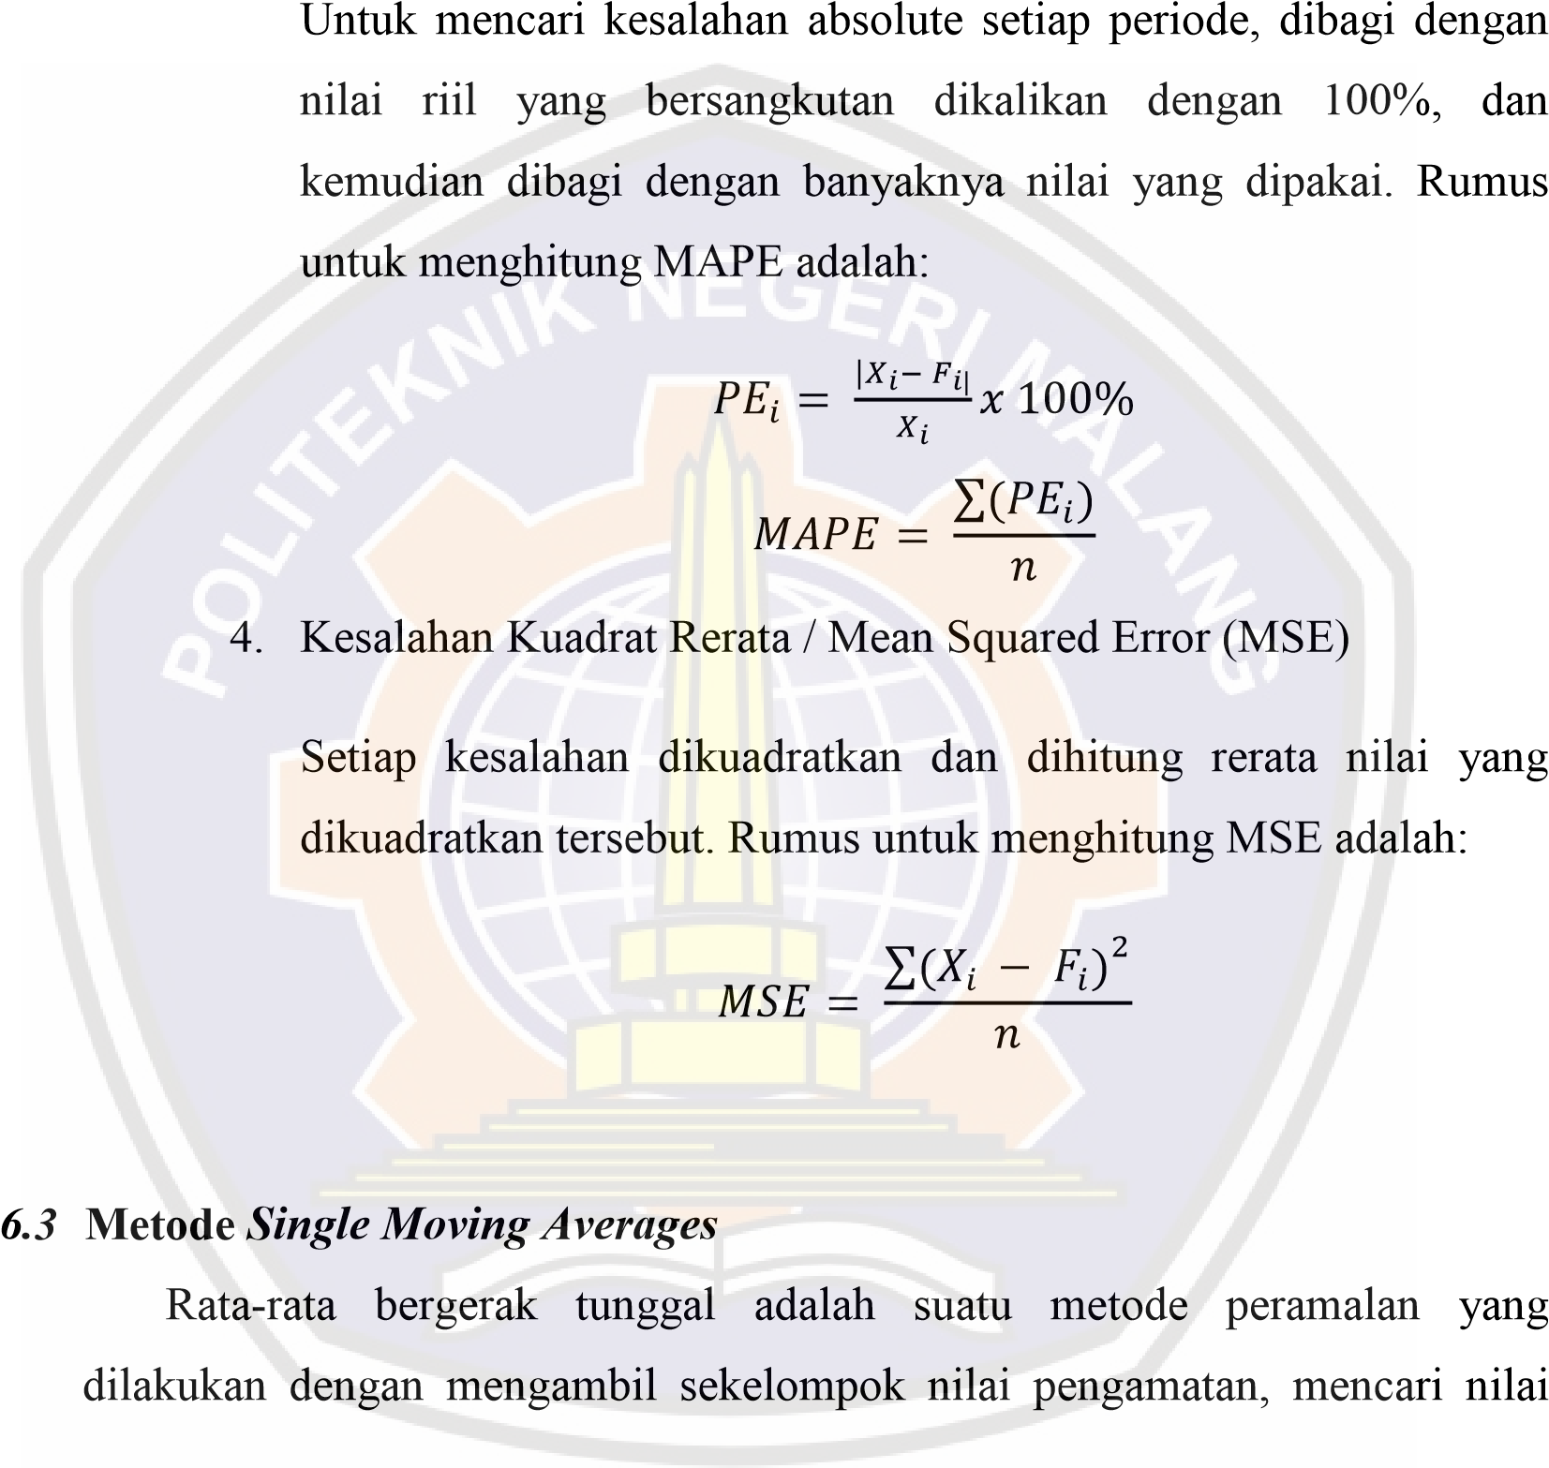rata-rata tersebut sebagai ramalan untuk periode mendatang. Metode *Moving*

Menurut Makridakis*,* Wheelwright *&* Mcgeedalam bukunya “*forcasting*” *(hal 104),* menyatakan bahwa apabila data yang dianalisa bersifat stationer, maka penggunaan metode rata-rata bergerak (*moving average*) atau *single exponential smoothing* cukup tepat akan tetapi apabila datanya menunjukan suatu *trend linier*, maka model yang baik untuk digunakan adalah *Exponential smoothing linier* dari *brown* atau model *exponential smoothing linier* dari holt.

*Averages* memiliki karakteristik khusus yaitu:

1. Untuk menentukan ramalan pada periode yang akan datang memerlukan data historis selama jangka waktu tertentu. Misalnya dengan 3 bulan moving average, maka ramalan bulan ke 5 baru dibuat setelah bulan ke 4 selesai/berakhir. Jika bulan moving average bulan ke 7 baru bisa dibuat setelah bulan 6 berakhir.
2. Semakin panjang jangka waktu moving average, efek pelicinan semakin terlihat dalam ramalan atau menghasilkan moving average yang semakin halus.

Persamaan matematis moving average adalah sebagai berikut:

St+1 = !" !#$%& !#'($

Dimana:

St+1  = Forecast untuk periode ke t+1 Xt = Data pada periode t n = Jangka waktu *Moving Average*

# *6.4* Metode *Double Exponential Smoothing*

Metode exponential smoothing merupakan metode peramalan yang cukup baik untuk peramalan jangka panjang dan jangka menengah, terutama pada tingkat operasional suatu perusahaan, dalam perkembangan dasar matematis dari metode smoothing *(forcasting by Makridakis, hal 79115)* dapat dilihat bahwa konsep exponential telah berkembang dan menjadi metode praktis dengan penggunaan yang cukup luas, terutama dalam peramalan bagi persedian.

Kelebihan utama dari metode *doubleexponential smoothing* adalah dilihat dari kemudahan dalam operasi yang relative rendah, ada sedikit keraguan apakah ketepatan yang lebih baik selalu dapat dicapai dengan menggunakan (QS) Quantitatif sistem ataukah metode dekonposisi yang secara intuitif menarik, namun dalam hal ini jika diperlukan peramalan untuk ratusan item.

Metode ini digunakan ketika data menunjukkan adanya trend. Exponential smoothing dengan adanya trend seperti pemulusan sederhana kecuali bahwa dua komponen harus diupdate setiap periode – level dan trendnya. Level adalah estimasi yang dimuluskan dari nilai data pada akhir masing-masing periode. Trend adalah estimasi yang dihaluskan dari pertumbuhan rata-rata pada akhir masing-masing periode. (Makridakis, 1999).

Rumus *double exponential smoothing* adalah:

St+m = at + btm

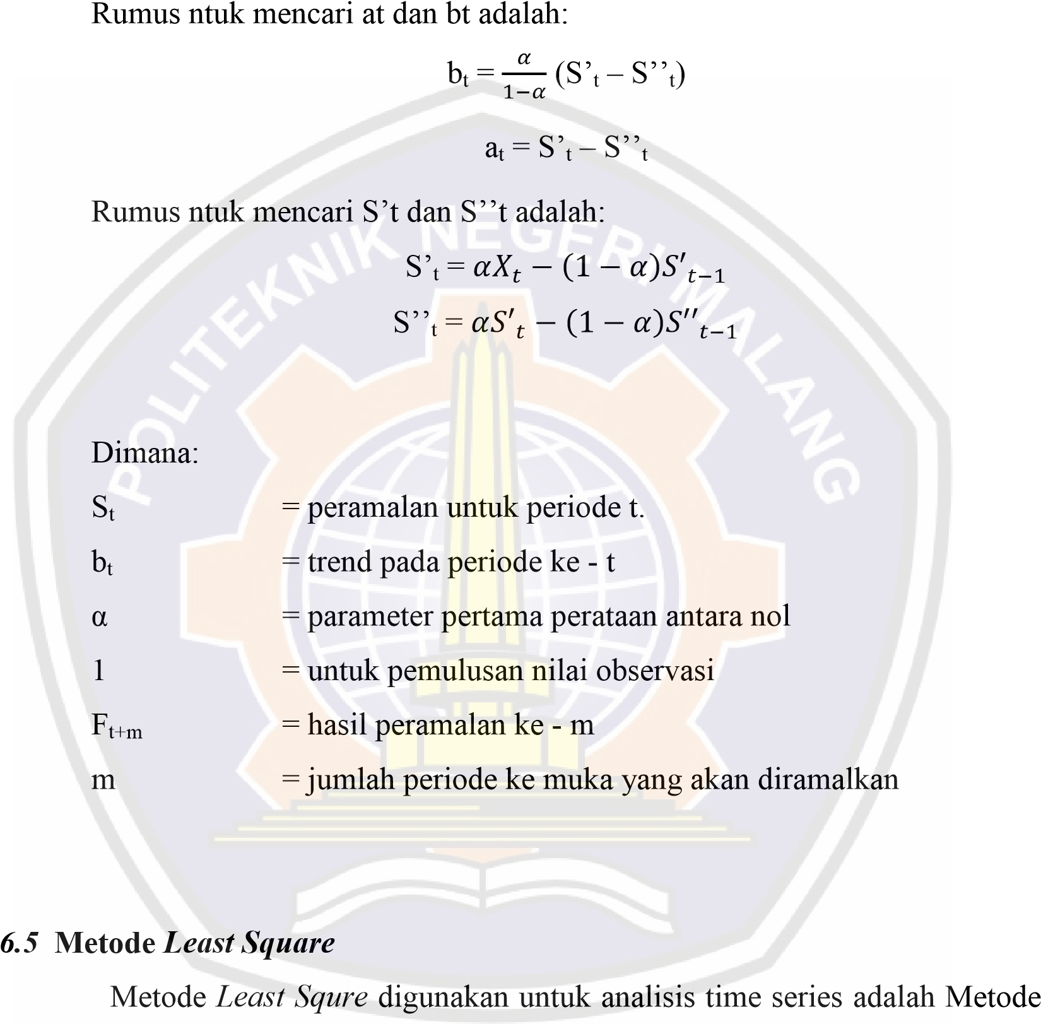

Garis Linier Secara Bebas (Free Hand Method), Metode Setengah Rata-Rata (Semi Average Method), Metode Rata-Rata Bergerak (Moving Average Method) dan Metode Kuadrat Terkecil (Least Square Method). Dalam hal ini akan lebih dikhususkan untuk membahas analisis time series dengan metode kuadrat terkecil yang dibagi dalam dua kasus, yaitu kasus data genap dan kasus data ganjil.

Kelebihan Least Square Method:

1. Menghasilkan persamaan biaya yang dapat dipertanggung jawabkan secara ilmiah.
2. Tidak ada data biaya yang tidak digunakan.

Secara umum persamaan garis linier dari analisis time series adalah :

Y = a + b X.

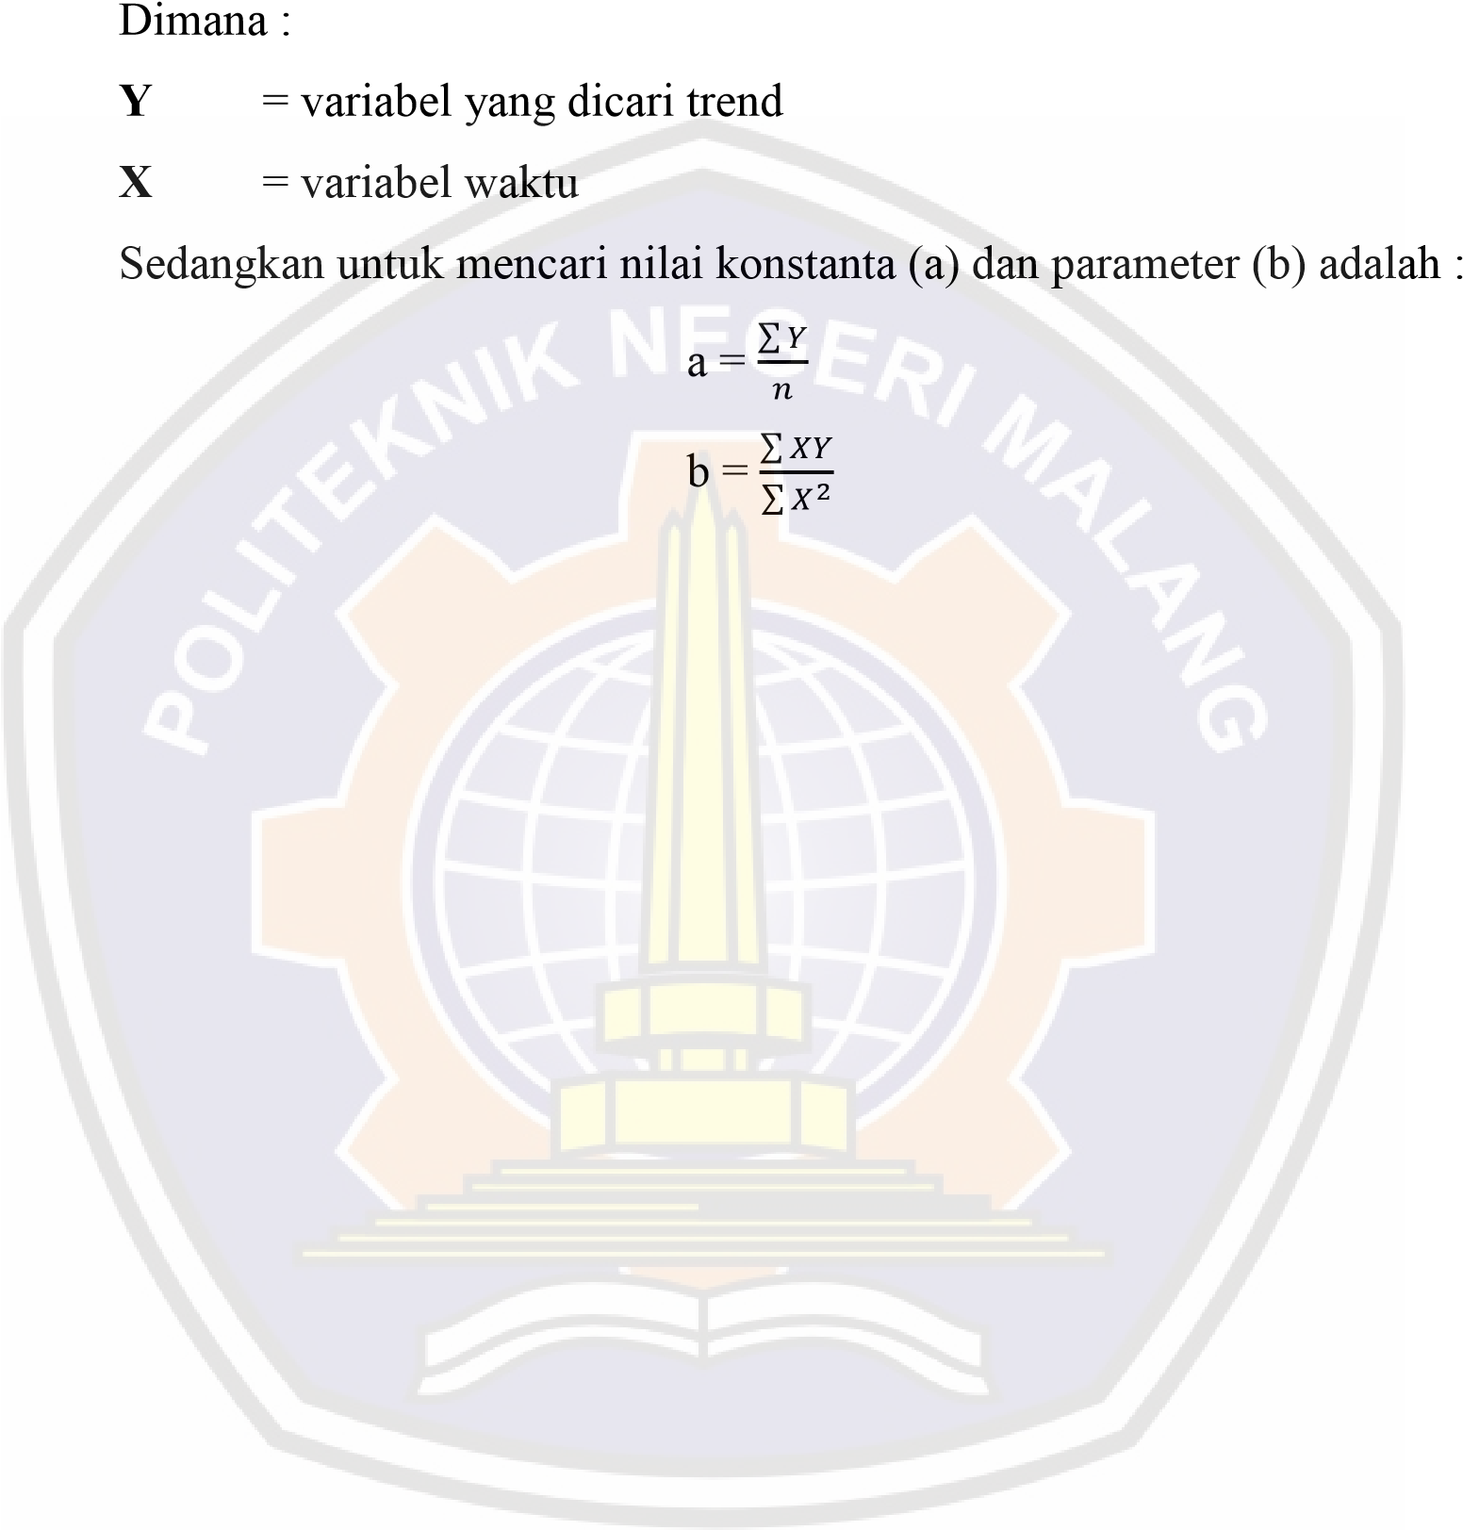= variabel waktu

**BAB III**

# KERANGKA KONSEP PENELITIAN

**3.1.**

**Kerangka Konsep Penelitian**

Gambar 3.1 Kerangka Konsep penelitian

Pada Gambar 3.1 diatas merupakan kerangka konsep penelitian dari sistem

peramalan tingkat penjualan pada PT. Telkom, Tbk Blitar. Database pada

sistem peramalan ini menggunakan MySql dengan 3 tabel, yaitu tabel User,

tabel Produk, dan tabel Laporan. Tahapan penelitian untuk membangun sitem

Basisdata:

1.

User

2.

Produk

3.

Laporan

SISTEM

PERAMALAN

Metodologi Waterfall:

1.

Desain

2.

Implementasi

3.

Pengujian/verifikasi

4.

Instalasi

5.

Pemeliharaan

Informasi:

perhitungan

Hasil

produk

peramalan

dan

TDSL

Telkom

(

Telkom) pada masa yang

dengan

datang

akan

menggunakan

metode

*Double*

*Smoothing,*

*Average,*

*Moving*

dan

*Least Square*



ini dengan menggunakan metodologi *waterfall.*  Model *waterfall* adalah proses pengembangan perangkat lunak tradisional yang umum digunakan dalam proyek-proyek perangkat lunak yang paling pembangunan. Metode ini adalah model sekuensial, sehingga penyelesaian satu set kegiatan menyebabkan dimulainya aktivitas berikutnya. Tahapan yang ada pada metodologi *waterfall* ada 5, yaitu desain, implementasi, pengujian/verifikasi, instalasi, dan pemeliharaan. Dari tahapan penelitian yang dilakukan, diharapkan mendapatkan peramalan produk Telkom (TDSL dan Telkom) pada masa yang akan datang dengan menggunakan metode *Double Smoothing, Moving Average,* dan *Least Square*

# 3.2. Metodologi Penelitian

Pada perancangan sistem peramalan tingkat penjualan produk Telkom ini, penulis menggunakan aturan *linear sequential (waterfall).* Model *waterfall* adalah proses pengembangan perangkat lunak tradisional yang umum digunakan dalam proyek-proyek perangkat lunak yang paling pembangunan. Metode ini adalah model sekuensial, sehingga penyelesaian satu set kegiatan menyebabkan dimulainya aktivitas berikutnya. Hal ini disebut waterfall karena proses mengalir secara sistematis dare satu tahap ke tahap lainnya dalam mode ke bawah. Membentuk kerangka kerja untuk pengembangan perangkat lunak. Beberapa varian dare model ada, setiap label yang berbeda menggunakan untuk setiap tahap. Secara umum, bagaimanapun, model ini dianggap memiliki enam tahap yaitu analisis Kebutuhan, desain, implementasi, pengujian/verifikasi, instalasi, dan pemeliharaan (Imam Fahrurrozi, Azhari SN).

Metode waterfall ini terdiri dari lima tahapan, yaitu analisis kebutuhan sistem, desain sistem, implementasi, pengujian, dan maintenance. Berikut adalah penjabaran tahapan dalam metode *Waterfall* yaitu:

1. Analisis kebutuhan

Dalam langakah ini merupakan analisa terhadap kebutuhan sistem. Pengumpulan data dalam tahap ini bisa melakukan sebuah penelitian, wawancara atau study literatur. Seseorang system analisis akan menggali informasi sebanyak-banyaknya dari user sehingga akan tercipta sebuah sistem komputer yang bisa melakukan tugas-tugas yang diinginkan oleh user tersebut. Tahapan ini akan menghasilkan dokumen user requirement atau bisa dikatakan sebagai data yang berhubungan dengan keinginan user dalam pembuatan sistem. Dokumen inilah yang akan menjadi acuan sistem analisis untuk menterjemahkan kedalam bahasa pemrograman.

Analisis kebutuhan yang dilakukan oleh penulis adalah observasi ke PT. Telkom, Tbk Blitar dengan melakukan wawancara kepada manajer operasional, dan dare hasil wawancara yang dilakukan mendapatkan hasil berupa informasi bahwa pada PT. Telkom, Tbk Blitar sudah ada sistem peramalan secara global untuk meramalkan target berupa peningkatan laba dalam bentuk rupiah. Penulis mendapatkan data penjualan produk dari PT. Telkom, Tbk Blitar mulai dari tahun 2008 sampai dengan tahun 2012 untuk dijadikan bahan analisa. Selain itu, penulis juga melakukan studi literatur ke perpustakaan Politeknik Negeri Malang, perpustakaan Proklamator Bung Karno Blitar, dan perpustakaan Universitas Negeri Malang untuk mencari referensi-referensi tentang *forecasting*.

1. Desain sistem

Proses design akan menterjemahkan syarat kebutuhan kesebuah perancangan perangkat lunak yang dapat diperkirakan sebelum dibuat koding. Proses ini berfokus pada: struktur data, arsitektur perangkat lunak, representasi *interface*, dan detail (algoritma) prosedural. Tahapan ini akan menghasilkan dokumen yang disebut *software requirement*. Dokumen inilah yang akan digunakan programmer untuk melakukan aktivitas pembuatan sistemnya.

Pada desain sistem ini penulis menggunakan WBS, *Usecase, Activity Diagram,* dan DFD sebagai landasan untuk merancang sistem.

1. Implementasi

Coding merupakan penerjemahan design dalam bahasa yang bisa dikenali oleh komputer. Dilakukan oleh programmer yang akan meterjemahkan transaksi yang diminta oleh user. Tahapan inilah yang merupakan tahapan secara nyata dalam mengerjakan suatu sistem. Dalam artian penggunaan komputer akan dimaksimalkan dalam tahapan ini. Setelah pengkodean selesai maka akan dilakukan testing terhadap sistem yang telah dibuat tadi. Tujuan testing adalah menemukan kesalahankesalahan terhadap system tersebut dan kemudian bisa diperbaiki.

Pada tahap ini penulis melakukan coding untuk membangun sistem peramalan tingkat penjualan produk PT. Telkom, Tbk Blitar dengan menggunakan bahasa pemrograman PHP dan MySql sebagai databasenya.

1. Pengujian

Tahapan ini bisa dikatakan final dalam pembuatan sebuah sistem. Setelah melakukan analisa, design dan pengkodean maka sistem yang sudah jadikan digunakan oleh user.

Pengujian dilakukan dengan secara *fungsional* dan pengujian metode. Pada pengujian fungional dilakukan untuk mengetahui kemungkinan terjadinya hal yang berjalan tidak sesuai rancangan pada sistem. Sedangkan pengujian metode dilakukan untuk mengetahui kesesuaian perhitungan dari setiap metode apakah sudah sesuai dengan teori yang ada. Pengecekan kesesuaian yang dimaksud disini adalah melakuakan pengecekkan sistem berdasarkan *usecase* yang dibuat pada desain sistem pada tahap sebelumnya apakah sudah sesuai atau belum.

Pada tahap pengujian fungsional dilakukan dengan menggunakan *Black* *Box testing*, dimana testing akan dilakukan oleh user. *User* yang akan melakukan testing adalah programmer dan manajer operasional dari PT. Telkom untuk mengetahui kelayakan dan keakuratan aplikasi ini.

1. Instalasi

Setelah dilakukan pengujian, tahap selanjutnya yang dilakukan adalah instalasi. Instalasi yang dimaksud disini adalah sistem dipasang atau diimplementasikan pada PT. Telkom, Tbk Blitar untuk digunakan berdasarkan kebutuhan.

1. *Maintenance*

Perangkat lunak yang susah disampaikan kepada pelanggan pasti akan mengalami perubahan. Perubahan tersebut bisa karena mengalami kesalahan karena perangkat lunak harus menyesuaikan dengan lingkungan (periperal atau system operasi baru) baru, atau karena pelanggan membutuhkan perkembangan fungsional.



**BAB IV ANALISIS DESAIN SISTEM**

# 4.1. Kebutuhan Perangkat Lunak

Untuk membangun sistem peramalan ini membutuhkan beberapa perangkat agar sistem dapat dirancang dan dibangun sesuai rencana, diantaranya adalah kebutuhan data dan kebutuhan sistem. Untuk lebih jelasnya, berikut adalah penjabaran dari setiap kebutuhan yang diperlukan.

## 4.1.1. Kebutuhan Data

Berdasarkan hasil observasi dengan PT. Telkom Blitar, produk yang dimiliki adalah TDSL (*Tube Data Sheet Locator*) dan Telepon. TDSL (*Tube Data Sheet Locator*) merupakan layanan paket internet, sedangkan Telepon adalah layanan untuk telepon. PT. Telkom, Tbk Blitar memiliki 8 cabang yang terletak pada daerah tertentu. Data penjualan yang didapat disetiap cabang kemudian diakumulasikan dan dijumlah menjadi satu berdasarkan bulan. Data penjualan produk dari PT. Telkom, Tbk Blitar ini digunakan sebagai data historis untuk menghitung peramalan di masa mendatang. Data yang didapat mulai dari periode tahun 2008 sampai dengan periode tahun 2012.

Tabel 4.1. Tabel DataPenjualan PT. Telkom, Tbk Blitar

|  |
| --- |
| **Periode TDSL TELEPON** |
| 1/1/2008 12 80 |
| 1/2/2008 13 166 |
| 1/3/2008 14 131 |
| 1/4/2008 32 202 |
| 1/5/2008 29 117 |
| 1/6/2008 14 145 |
| 1/7/2008 47 132 |

|  |
| --- |
| **Periode TDSL TELEPON** |
| 1/8/2008 28 69 |
| 1/9/2008 19 191 |
| 1/10/2008 15 139 |
| 1/11/2008 15 125 |
| 1/12/2008 19 226 |
| 1/1/2009 20 50 |
| 1/2/2009 40 82 |
| 1/3/2009 52 86 |
| 1/4/2009 48 85 |
| 1/5/2009 31 74 |
| 1/6/2009 54 62 |
| 1/7/2009 59 70 |
| 1/8/2009 42 45 |
| 1/9/2009 84 53 |
| 1  /10/2009  82    120 |
| 1/11/2009 81 54 |
| 1/12/2009 81 80 |
| 1/1/2010 60 68 |
| 1/2/2010 91 41 |
| 1/3/2010 64 48 |
| 1/4/2010 114 67 |
| 1/5/2010 114 58 |
| 1/6/2010 110 69 |
| 1/7/2010 80 65 |
| 1/8/2010 74 51 |
| 1/9/2010 112 87 |
| 1/10/2010 119 94 |
| 1/11/2010 103 49 |
| 1/12/2010 235 55 |
| **Periode TDSL TELEPON** |
| 1/1/2011 137 57 |
| 1/2/2011 152 77 |
| 1/3/2011 196 116 |
| 1/4/2011 256 101 |
| 1/5/2011 393 95 |
| 1/6/2011 457 83 |
| 1/7/2011 301 132 |
| 1/8/2011 317 61 |
| 1/9/2011 285 185 |
| 1/10/2011 327 188 |
| 1/11/2011 261 205 |
| 1/12/2011 351 232 |
| 1/1/2012 211 128 |
| 1/2/2012 247 136 |
| 1  /3/2012  297    180 |
| 1/4/2012 213 103 |
| 1/5/2012 238 119 |
| 1/6/2012 279 134 |
| 1/7/2012 306 111 |
| 1/8/2012 357 117 |
| 1/9/2012 339 141 |
| 1/10/2012 253 110 |
| 1/11/2012 373 107 |
| 1/12/2012 425 107 |

Berdasarkan data penjualan produk PT. Telkom diatas, bentuk/pola data yang didapat adalah bentuk data Trend. Menurut Nugroho J. Setiadi, SE., MM. (2003: hal 27) bentuk/pola data musiman atau seasonal, yang apabila penurunan atau kenaikan data terjadiberkepanjangan. Berikut ini adalah grafik data penjulan produk PT. Telkom Blitar:

Gambar 4.1Grafik Penjualan produk PT. Telkom Blitar

**4.1.2.**

**Kebutuhan Sistem**

Analisis kebutuhan sistem untuk merancang dan membangun

sistem informasi tingkat penjualan produk Telkom PT. Telkom Tbk,

Blitar meliputi

*software*

dan

*hardware.*

1.

*Software:*

Kebutuhan software untuk sistem peramalanan ini meliputi:

a.

Sistem Operasi Windows 7

b.

Microsoft Office 2007

c.

XAMPP

d.

PHP dan MySQL

e.

Notepad ++

0

50

100

150

200

250

300

350

400

450

500

2008

2009

2010

2011

2012

TDSL

TELEPON



2. *Hardware :*

Kebutuhan software untuk sistem peramalanan ini meliputi: a. Laptop Intel Core i5

b. Printer

# 4.2. Algoritma Metode *Forecasting*

Algoritma merupakan alur berjalannya suatu proses pada sistem secara logis yang bertujuan untuk menyelesaikan masalah. Pada sistem peramalan ini terdapat 3 proses utama, yaitu proses perhitungan setiap metode. Pada sub bab ini akan dijelaskan bagaimana alur perhitungan peramalan setiap metode hingga menemukan hasil akhir. Terdapat 3 metode yang dihitung, yaitu

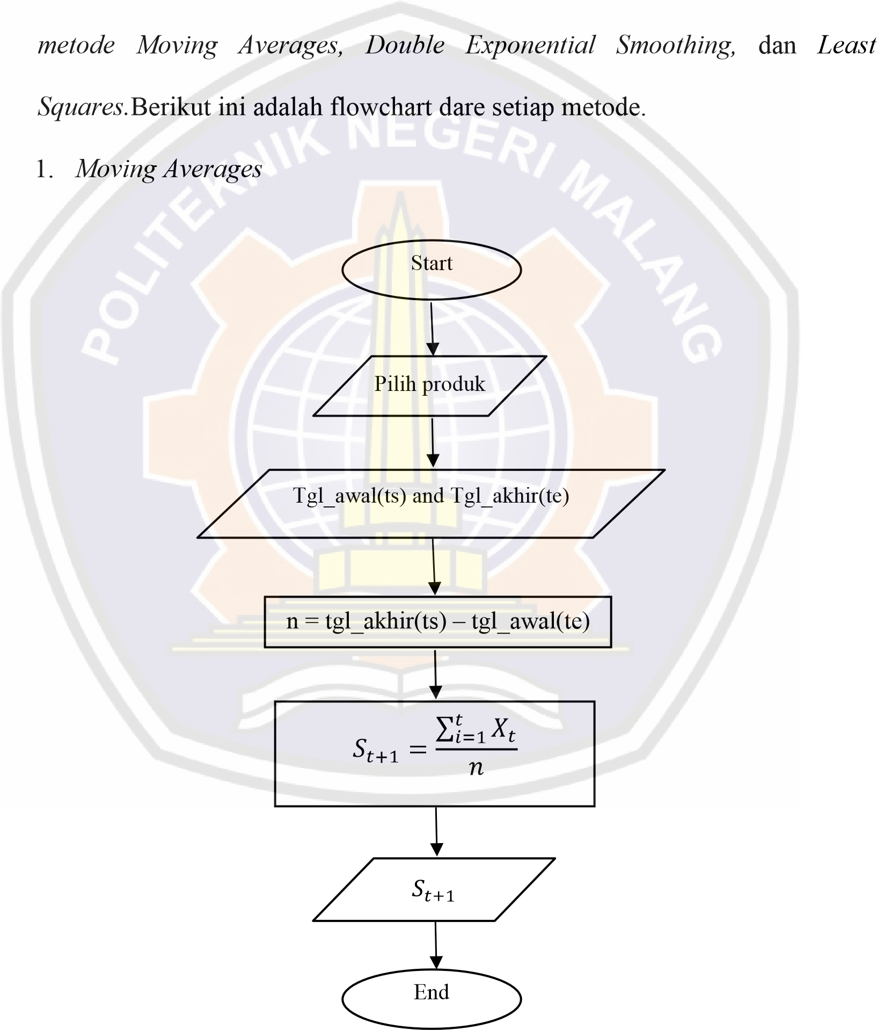

Gambar 4.2 Gambar *FlowchartMoving Averages*

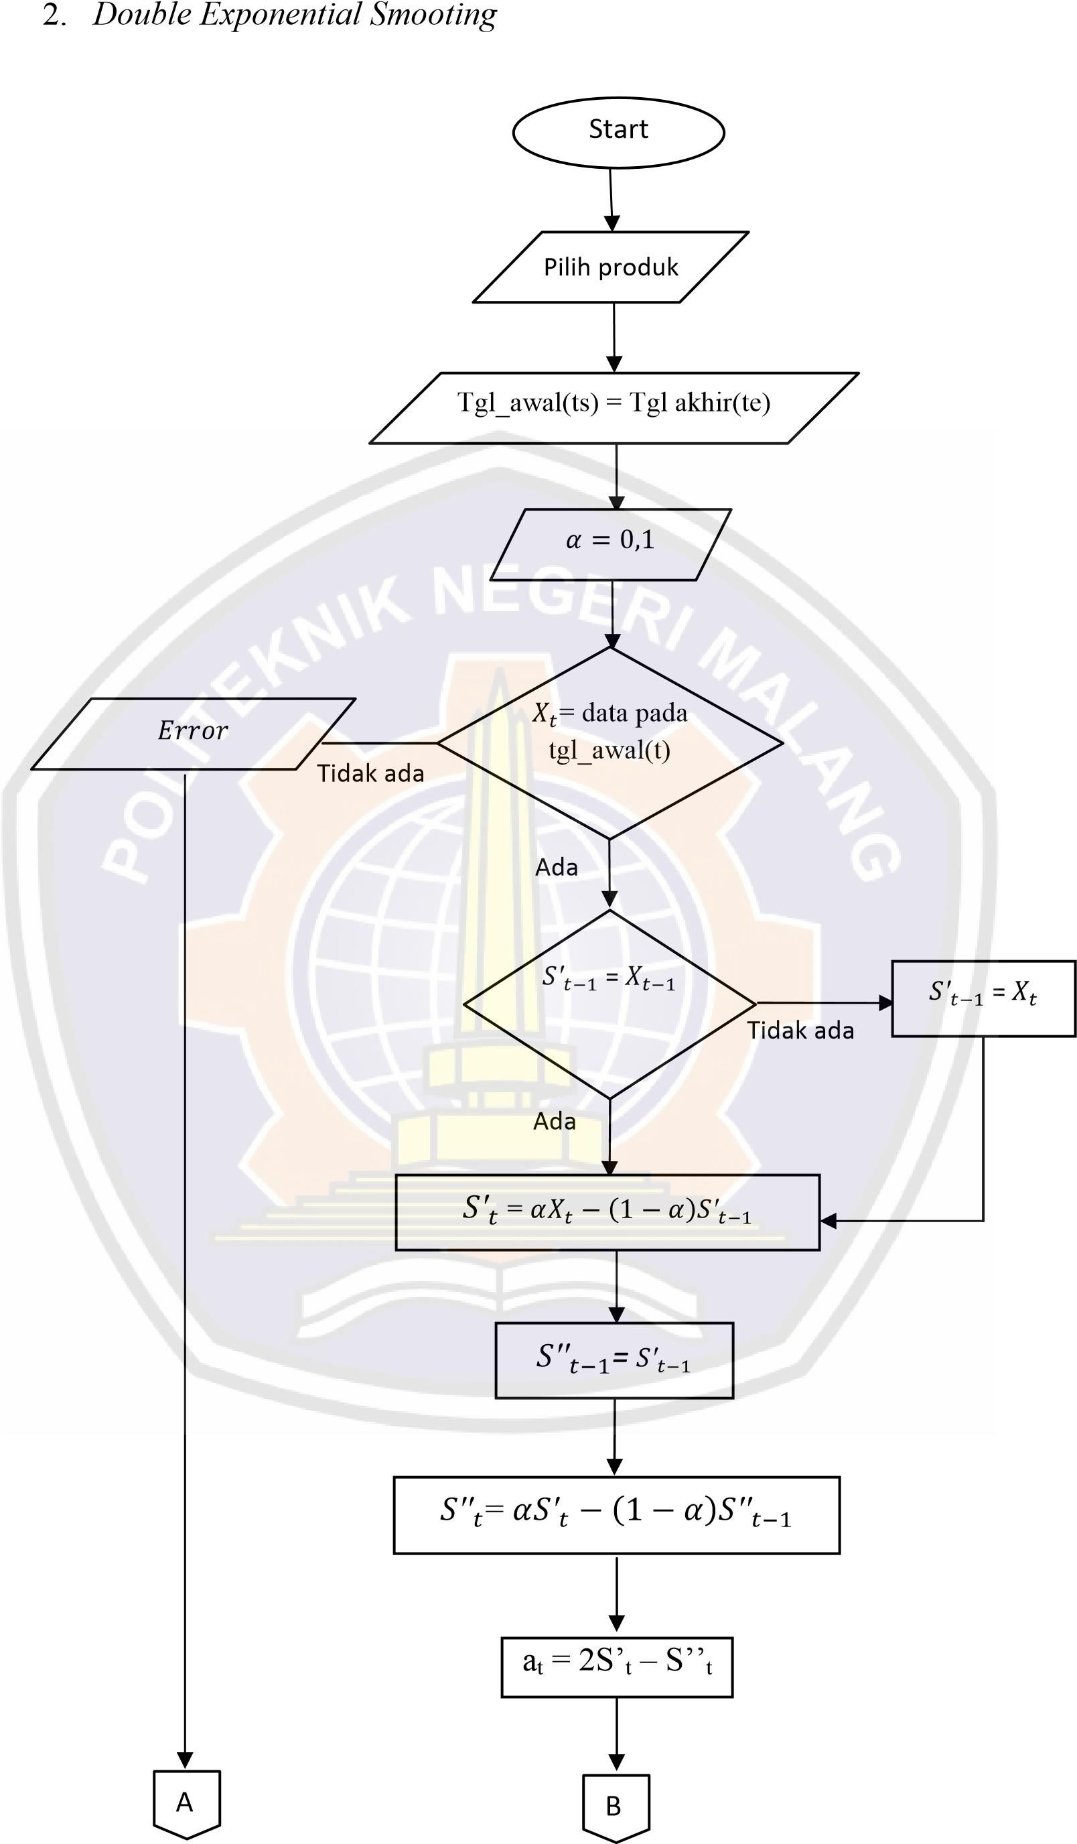

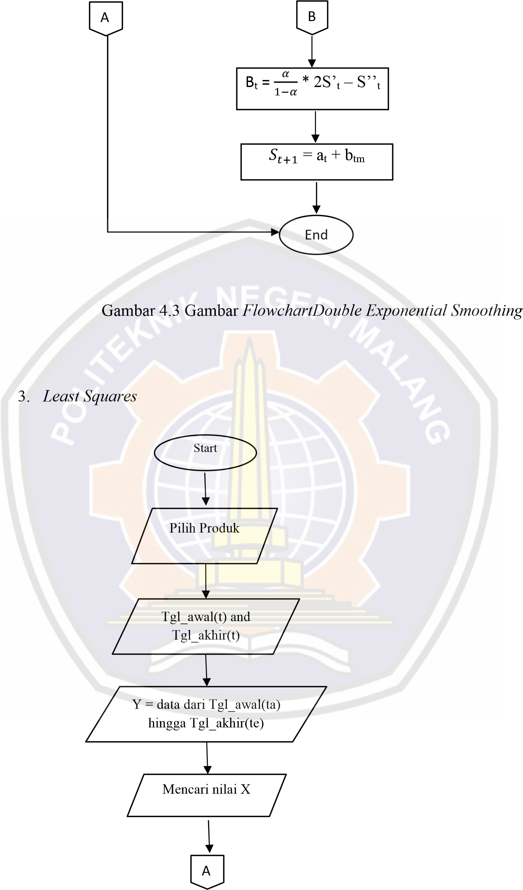

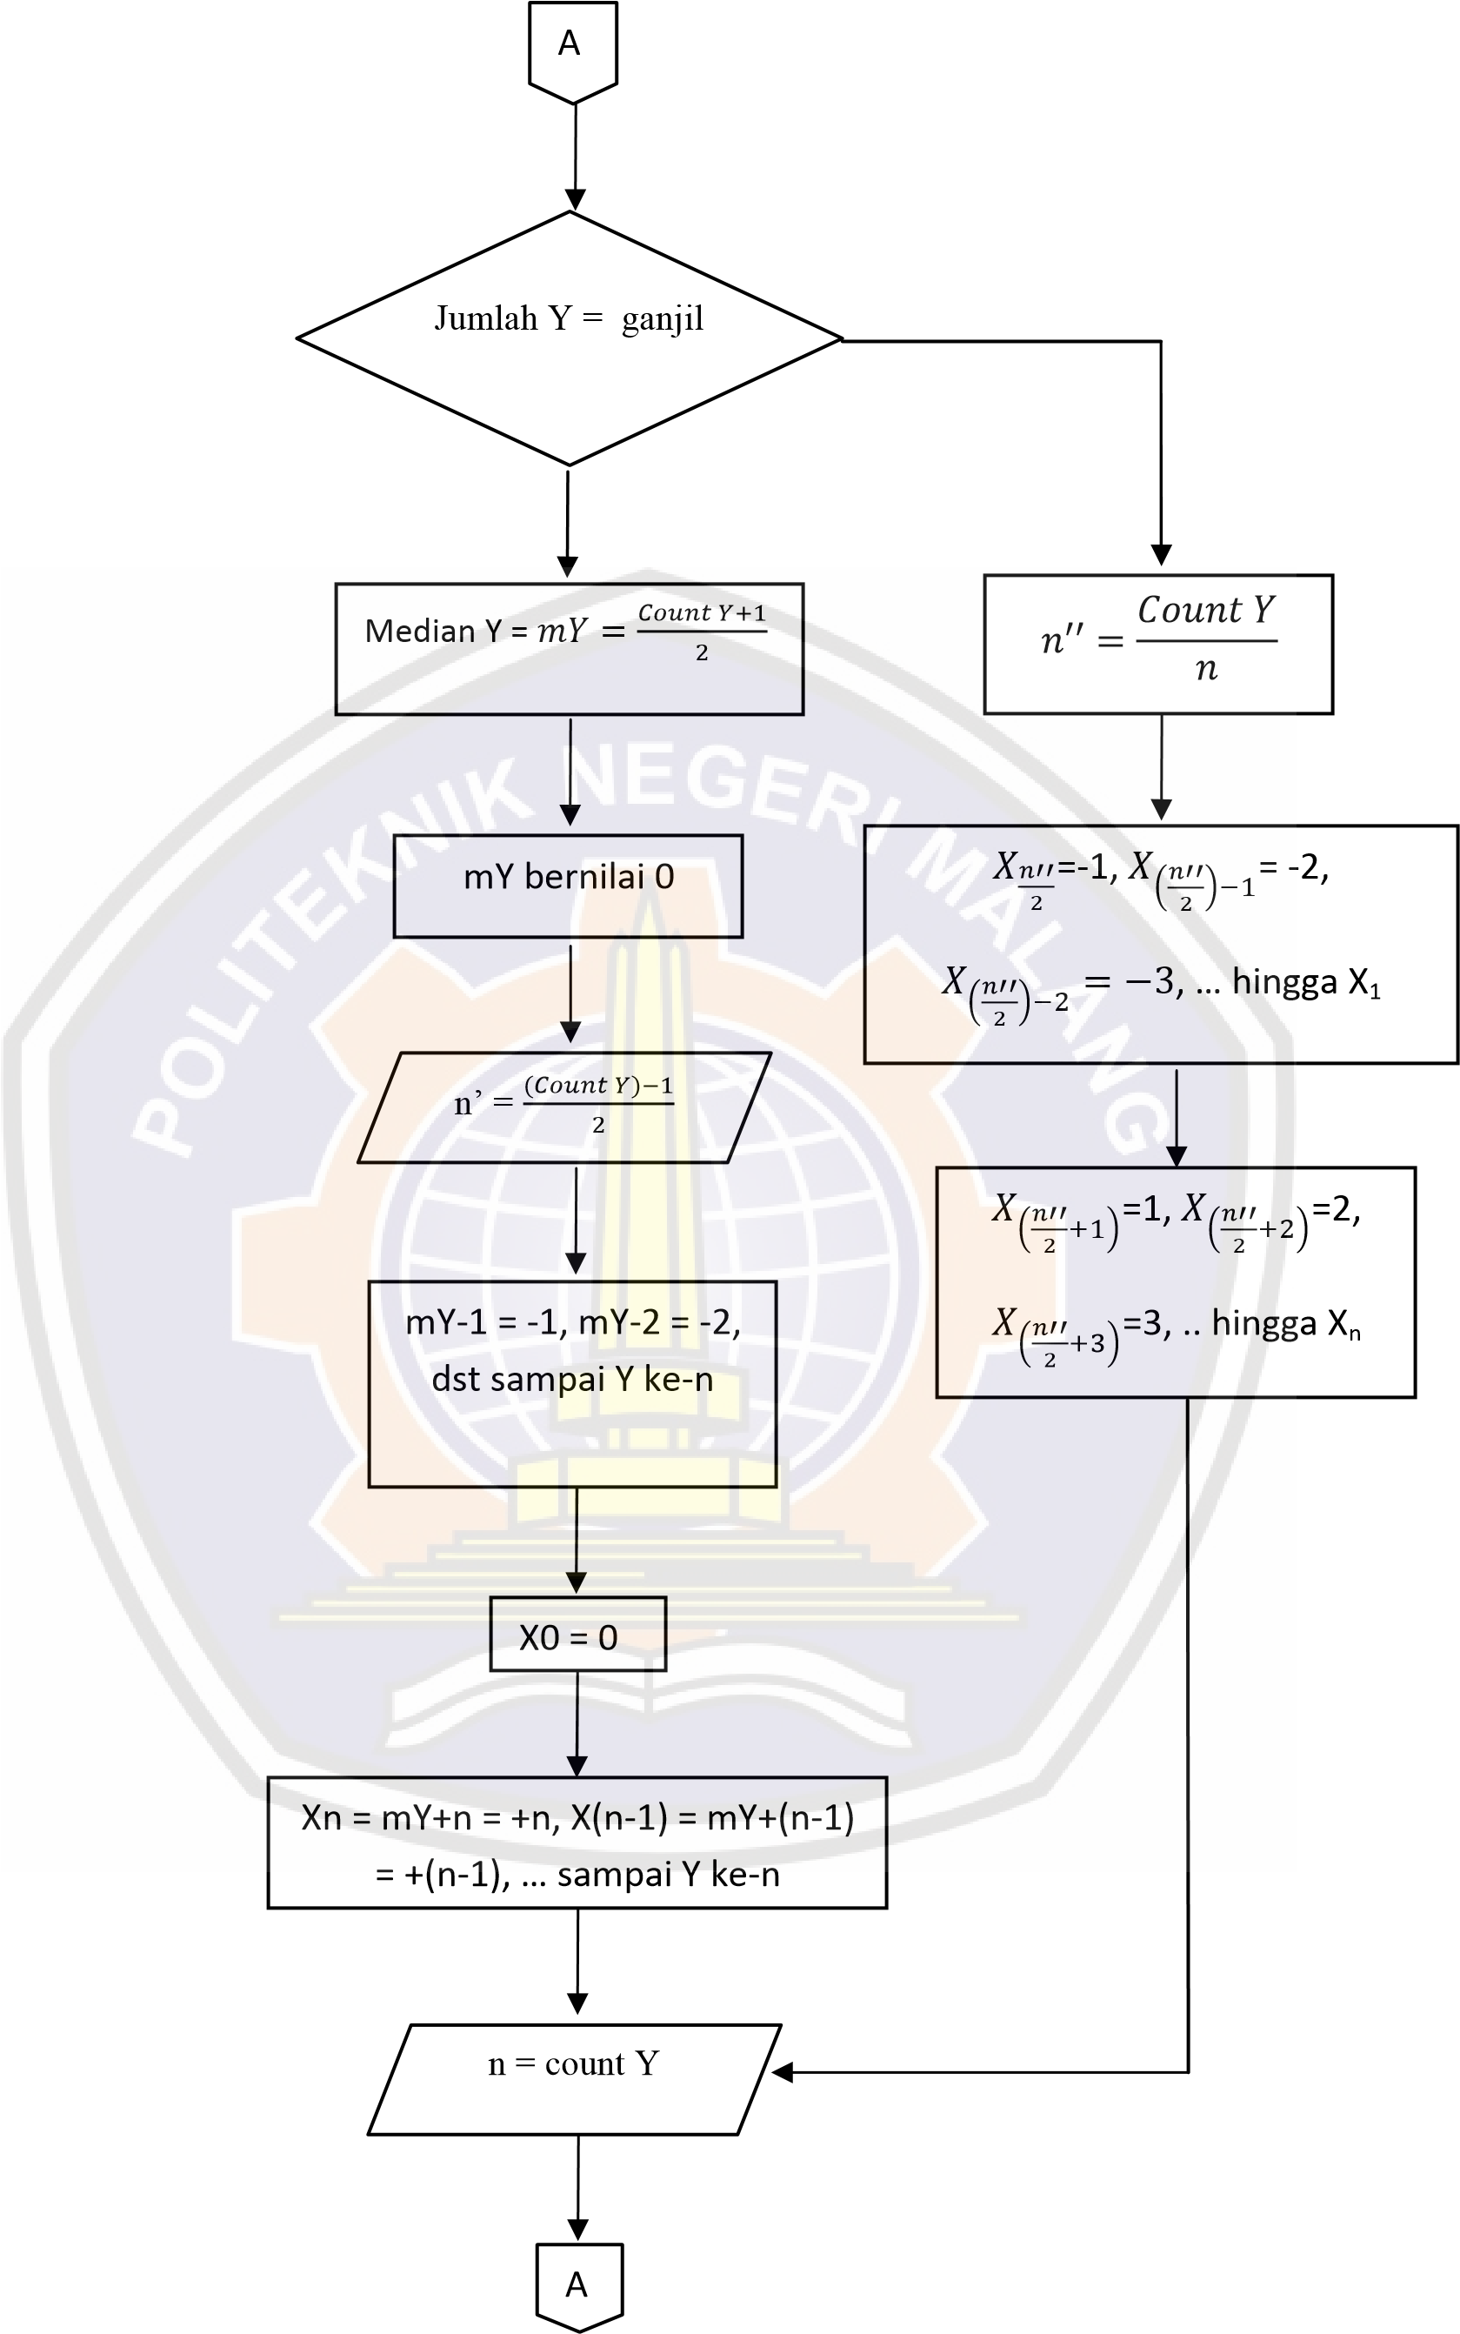

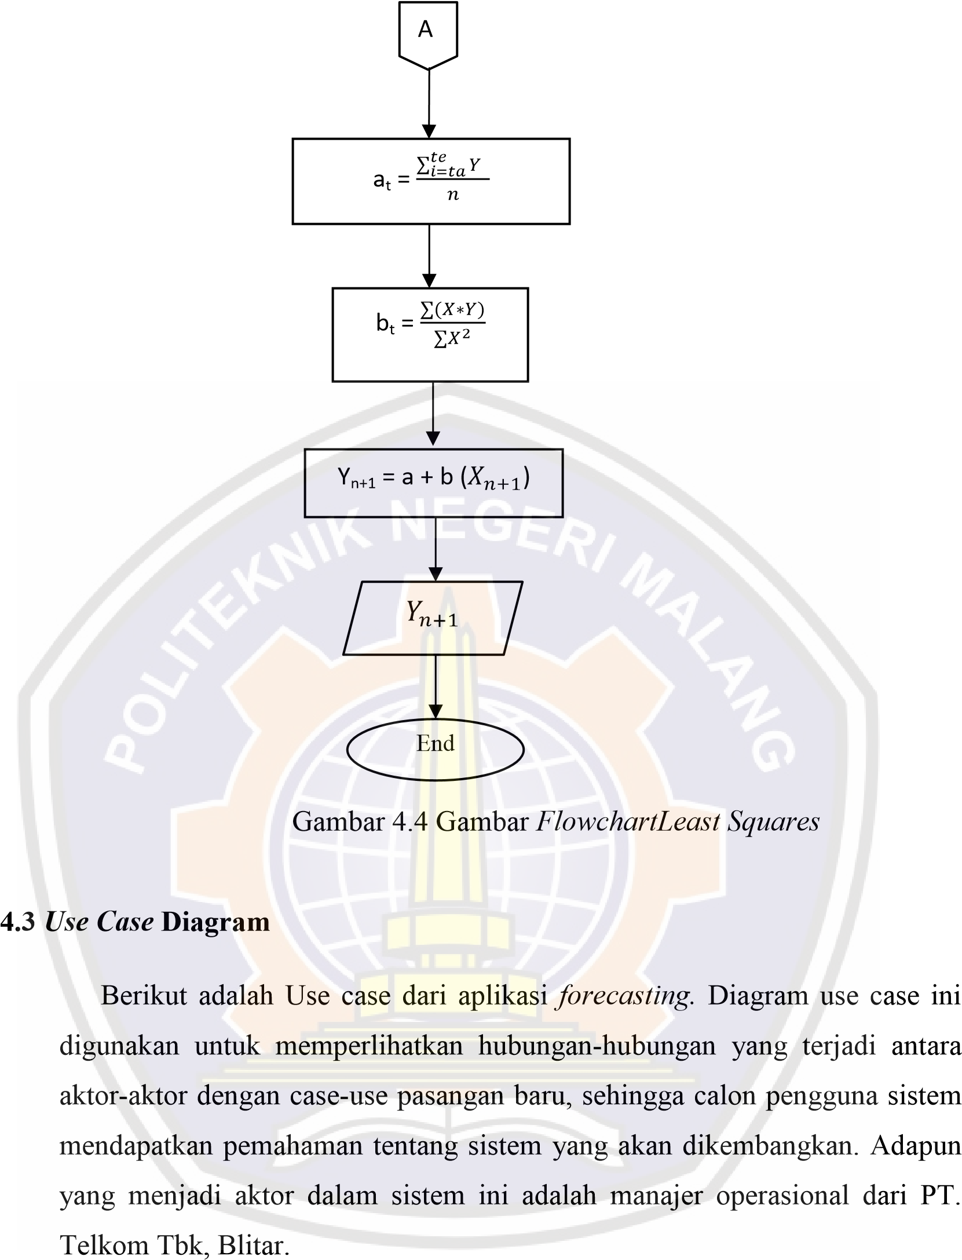

Gambar 4.5 Use Case Diagram

**Usecase-01 Mengelola Data Penjualan Produk Telkom**

Interaksi antara aktor dengan usecase “Add data Penjualan Produk

Telkom” dijelaskan dalam usecase scenario sebagai berikut :

Tabel 4.2 Usecase-01Tabel Mengelola Data Penjualan Produk Telkom

**Identifikasi Masalah**

**Nama**

Mengelola data Penjualan Produk

Telkom

**Tujuan**

data

penambahan

Melakukan

penjualan produk pada PT. Telkom

Baik

produk

TDSL

dan

Blitar.

Telepon.

**Deskripsi**

*Actor*

menambahkan

dapat

data

penjualan produk TDSL dan Telepon.

Terdapat menu untuk

*Delete*

dan

*Update*

data.

**Aktor**

*Actor*

**Usecase yang Berkaitan**

-

Manajer Operasional

PT. Telkom Blitar

Melakukan peramalan

Laporan Hasil

*Forecasting*

Mengelola Data

Penjualan



|  |  |
| --- | --- |
| **Identifikasi Masalah** | |
| **Nama** | Melakukan peramalan (Forecast) |
| **Tujuan** | Meramalkan penjualan produk PT.  Telkom Blitar di masa mendatang. |
| **Deskripsi** | *Actor*  melakukan peramalan |

**Skenario Utama**

**Kondisi Awal**

*Actor*

berada pada halaman produk

dalam kondisi login.

**Reaksi Sistem**

**Aksi Aktor**

data-data

Memasukkan

penjualan

produk

dari

PT.

Telkom dengan menginputkan

dan

nama

produk,

jumlah,

tanggal.

Menampilkan semua data yang telah

diinputkan oleh

*actor.*

**Kondisi Akhir**

*Actor*

dapat menghapus dan mengedit

data yang telah diinputkan dengan

fitur

*Delete*

dan

*Update.*

**Usecase-03 Melakukan peramalan (**

***Forecast***

**)**

Interaksi antara aktor, baik aktor administrator dan non-administrator

dengan usecase “Menambah User” dijelaskan dalam usecase scenario sebagai

berikut :

Tabel 4.3 Usecase-02Tabel Melakukan peramalan (

*Forecast*

)



|  |  |  |  |
| --- | --- | --- | --- |
|  | dengan menginputkan data yang diambil dari data penjualan produk PT. Telkom Blitar. | | |
| **Aktor** | Actor | | |
| **Usecase yang Berkaitan** | - | | |
| **Skenario Utama** | | | |
| **Kondisi Awal** | *Actor* berada pada halaman forecast dengan kondisi *login.* | | |
| **Aksi Aktor** | **Reaksi Sistem** | | |
| Memilihproduk  (  TDSL/Telepon),  jangka  waktu (tanggal awal-tanggal  akhir),  dan    metode  peramalan (  *Moving Averages,*  *Double*  *Exponential*  *Smoothing,*  *dan*  *Least*  *Square*  )  . Kemudian submit. |  | | |
|  | Sistem menampilkan hasil perhitungan peramalan sesuai dengan produk, jangka waktu, dan metode yang diinputkan. Hasil yang muncul merupakan perkiraan penjualan produk pada bulan depan. | | |
| Memilih *save* atau tidak |  | | |
|  | Menyimpan hasil perhitungan peramalan pada *database.* | | |
| **Kondisi Akhir** | *Actor* berada Laporan. | pada | halaman |

# Usecase-03 Laporan Hasil *Forecasting*

Interaksi antara aktor, baik aktor administrator dan non-administrator dengan usecase “Laporan Hasil *Forecasting*” dijelaskan dalam usecase scenario sebagai berikut :

Tabel 4.4Usecase-03Tabel Laporan Hasil *Forecasting*

|  |  |
| --- | --- |
| **Identifikasi Masalah** | |
| **Nama** | Laporan Hasil *Forecasting* |
| **Tujuan** | Untuk menampilkan hasil peramalan yang telah disimpan oleh *actor.* |
| **Deskripsi** | *Actor* dapat melihat hasil perhitungan peramalan yang telah dilakukan atau menghapus laporan yang diinginkan. |
| **Aktor** | *Actor* |
| **Usecase yang Berkaitan** | - |
| **Skenario Utama** | |
| **Kondisi Awal** | Actor berada pada halaman “Laporan” dalam kondisi *login.* |
| **Aksi Aktor** | **Reaksi Sistem** |
| Memilih cetak |  |
|  | Menampilkan preview untuk mencetak laporan yang diinginkan |
| Memilih *delete* |  |
|  | Menghapus laporan yang diinginkan |
| **Kondisi Akhir** | *Actor* berada pada halaman Laporan. |

**4.4**

**WBS**

Berikut ini adalah WBS dari dari system

*forecasting.*

WBS atau

*Work*

*Breakdown Structure*

adalahdekomposisi hirarki sebuah proyek menjadi fase

dan pengiriman paket pekerjaan. Dimana WBS menunjukkan pembagian

usaha untuk mencapai suatu usaha.

Forecasting

Data

•

Produk Telkom

•

pelanggan

Jumlah

Telkom per bulan

•

Metode Forecasting,

yaitu

*Moving Average*

*-*

*Double Smoothing*

*-*

*Least Square*

*-*

Layanan

•

*Add*

data

produk

penjualan Telkom

•

Menghitung

peramalan

produk

Speedy

Telkom

masa

pada

yang

akan datang dengan

menggunakan

metode

*-*

*Moving Average*

*-*

*Double Smoothing*

*-*

*Least Square*

Laporan

perhitungan

Hasil

produk

peramalan

Telkom

Speedy

yang

masa

pada

akan datang dengan

menggunakan

metode

*-*

*Moving Average*

*-*

*Double Smoothing*

*-*

*Least Square*



Gambar 4.6*WorkBreakdownStructure*

# 4.5 Diagram Konteks

Diagram Koneks merupakan diagram yang menggambarkan kondisi sitem yang ada baik input dan output serta menyertakan terminator yang terlibat dalam pengguna sistem. Pada sistem peramalan ini, hanya admin yang menggunakan sistem. Admin melakukan login untuk masuk ke dalam sistem kemudian sistem megonfirmasi admin untuk dapat masuk ke dalam sistem. Kemudian admin dapat mengolah data penjualan, yaitu dengan menambah data, mengupdate data, atau mendelete data. Sistem kemudian memproses dan menampilkan data yang telah admin olah. Admin melakukan forecast atau peramalan, kemudian sistem memproses dan menampilkan hasil forecast atau peramalan berupa laporan.



Laporan

Analisis dan

Data rancang bangun

sistem informasi Konfirmasi login Admin

peramalan tingkat Login

penjualan produk Data

PT. TelkomGambar 4.7 Gambar Di agram KForecast onteks

# 4.6 *Activity* Diagram

*Activity* diagram digunakan untuk memodelkan jalur kerja, memodelkan operasi, bagaimana objek-objek bekerja, aksi-aksi, dan pengaruh terhadap objek. Berikut ini adalah *activity* diagram dari sistem *forecasting*.

Tabel 4.5 Tabel

*Activity Diagram*

Sistem

User

Login

Benar

Menu Utama

Add data produk

Telkom

Input produk

Telkom

Input jumlah

pelanggan

produk Telkom

Input metode

*forecasting:*

*Moving*

*Average, Double*

*Smoothing, ,*

atau

*Least*

*Square*

Hitung

forecasting

Laporan

End



# 4.7 Perancangan *Database*

*Database* atau basis data merupakan sistem yang terdiri atas kumpulan file (tabel) yang saling berhubungan dalam sebuah basis data disebuah sistem computer yang memungkinkan untuk mengakses dan memanipulasi *file-file* (tabel-tabel) tersebut. Pada sistem ini terdapat 3 tabel, diantaranya adalah: 1. Desain Tabel *User*

|  |  |
| --- | --- |
| **Nama field** | **Tipe data** |
| ID_produk | Int(10) |
| Nama_produk | Varchar(50) |
| jumlah | Varchar(50) |
| bulan | Varchar(50) |
| tahun | Varchar(50) |

ID_produk,

Tabel

*User*

berfungsi untuk menyimpan data-data ID_user, Nama_user,

Password, Jenis_Kelamin, Jabatan dan Level yang merupakan data

identitas dari

*user*

yang telah melakukan registrasi pada sistem peramalan.

Tabel 4.6 Desain Table

*User*

**Tipe data**

**Nama field**

ID_user

Int(10)

password

Varchar(50)

username

Varchar(50)

Varchar(50)

Jenis_kelamin

Varchar(50)

jabatan

2.

Desain Tabel Produk

untuk

Produkberfungsi

Tabel

data-data

menyimpan

nama_produk, jumlah, bulan, dan tahun yang merupakan hasil dari

penyimpanan produk yang telah diinputkan oleh user.

Tabel 4.7 Desain Table Produk



3. Desain Tabel Laporan

Tabel Laporan berfungsi untuk menyimpan data-data ID_laporan, nama_produk, tanggal_awal, tanggal akhir, hasil, dan metode yang merupakan detail dari hasil peramalan yang telah dilakukan oleh *user*. Tabel 4.8 Desain Table Laporan

**Nama field**

**Tipe data**

Int(10)

ID_laporan

Varchar(50)

Nama_produk

Tanggal_awal

Varchar(50)

Tanggal_akhir

Varchar(50)

Varchar(50)

hasil

Varchar(50)

metode

**4.8**

**Perancangan**

***Interface***

1.

Halaman Awal

Halaman awal ini merupakan tampilan awal untuk login

*user.User*

login

dengan memasukkan nama dan password dan bagi

*user*

baru yang belum

terdaftar, bisa register di

*link*

Register.

Setelah

*user*

login, tampilan pada Halaman Produk akan berubah dengan

menu Produk, Add produk, Forecast, Laporan, dan

*Logout.*



Gambar 4.8 Halaman Awal

Gambar 4.8 Halaman Awal

2.

Halaman Produk

Pada menu Produk, berisi tentang data penjualan produk Telkom

*Speedy*

yang meliputi produk

*,*

jumlah, bulan, dan tahun.

Gambar 4.9 Halaman Produk

Gambar 4.9 Halaman Produk

Home

About

Forecast

FAQ

*Register*

*OK*

LOGIN

Produk

Add Produk

Forecast

Laporan

Logout

No

Nama Jumlah Tanggal



3. Halaman Add Produk

Pada menu Add Produk, tedapat fitur untuk menambahkan data penjualan produk Telkom*.*

|  |  |  |  |  |  |  |
| --- | --- | --- | --- | --- | --- | --- |
|  | | | | |  | |
|  | | Produk | Add Produk | Forecast Laporan |  | Logout |
|  | | |  | |
|  | | | | |  | |
|  | **Add Produk**  Nama Produk  **Save**    **Reset**    Jumlah  Tanggal | | | |
|  |
|  |
|  |
|  |
|  | | | | | | |

5. Halaman Laporan

Gambar 4.10 Halaman Add Produk

*4.*

Halaman

*Forecast*

Pada menu Hitung, merupakan fitur untuk menghitung metode

*Moving*

*average, Double Exponential Smoothing,*

dan

*Least Squares*

.

Gambar 4.11 Halaman Forecast

Nama produk

Tanggal awal

Tanggal akhir

Metode

Produk

Add Produk

Forecast

Laporan

Logout

**Save**



Pada menu Laporan, merupakan laporan seluruh hasil data yang telah dihitung dan disimpan.

Gambar 4.12 Halaman Laporan

Tanggal

Method

Produk

Period

Produk

Add Produk

Forecast

Laporan

Logout

No tanggal Produk Metode Prakiraan



# BAB V IMPLEMENTASI

Pada bab ini akan dibahas tentang proses implementasi sistem dari hasil perancangan sistempada bab sebelumnya, yang meliputi implementasi basis data dan implementasi sistem. Pada implementasi basis data menggunakan MySQL sebagai databasenya dan untuk implementsi sistem menggunakan PHP sebagai bahasa pemrogramannya.

**5.1**

**Implementasi**

***Database***

Pada sub bab ini merupakan hasil implementasi dari perancangan basis

data sesuai perancangan yang telah dilakukan pada bab sebelumnya.

*Database*

yang dibuat diberi namaforecast dan memiliki 3 tabel, yaitu table

user, table produk, dan table laporan.Berikut ini merupakan hasil

implementasi dari perancangan database forecast.

Gambar 5.1 Database forecast

Dari 3 tabel yang dimiliki oleh

*database*

forecast, berikut ini merupakan

penjabaran dari setiap tabelnya.

1.

Tabel User

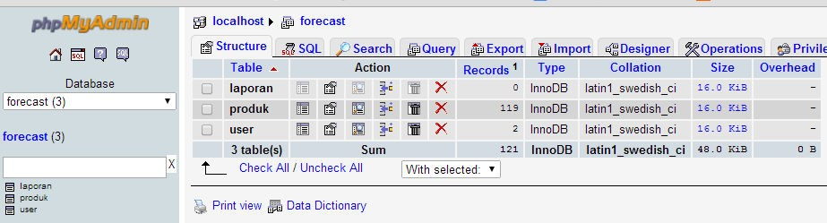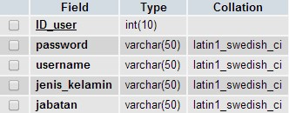

Gambar 5.2 Implementasi Tabel *User*

Tabel *user* yang berfungsi menampung data pengguna sistem

peramalan. Tabel *user* memiliki*field* antara lain :ID_user (*primary key*), password, *username*, *jenis_*kelamin*,* danjabatan. 2. Tabel Produk

Gambar 5.3Implementasi Tabel Produk

Tabel Produk berfungsi untuk menampung data penjualan produk

PT. Telkom, Tbk Blitar. Tabel Produk memiliki

*field*

antara lain:

ID_produk (

*primary key*

)

, nama_produk, jumlah, bulan, dan tahun.

3.

Tabel Laporan

Gambar 5.4Implementasi Tabel Laporan

Tabel Laporan berfungsi untuk menampung data hasil

dari

perhitungan forecasting yang dilakukan oleh

*user*

. Tabel Laporan

memiliki

*field*

antara lain: ID_laporan (

*primary key*

)

, nama_produk,

tanggal_awal, tanggal akhir, hasil, dan metode.

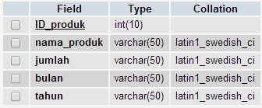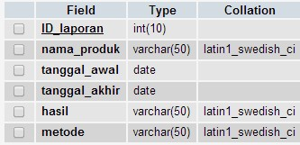

# 5.2 Implementasi Sistem

Pada sub bab ini merupakan hasil implementasi dari hasil rancangan *interface* dari sistem yang telah dirancang dalam bentuk lembar kerja tampilan (LKT) pada bab sebelumnya. Rancangan yang dibuat tersebut kemudian diimplementasikan untuk membangun aplikasi menggunakan PHP sebagai bahasa pemrograman berbasis web. Tampilan pada sistem terdiri dari halaman produk, halaman add produk, halaman forecast, dan halaman laporan.

5.2.1. Login

Untuk masuk kedalam sistem, *user* harus melakukan *login* terlebih dahulu.Login dilakukan dengan menginputkan *username* dan *password* yang didapat saat *user* melakukan *register*.Apabila belum memiliki akun dan belum terdaftar, *user* harus *registrasi* terlebih dahulu untuk *login*.Berikut ini adalah tampilan halaman login.

untuk

mendapatkan

*username*

dan

*password*

Gambar 5.5 Implementasi login

5.2.2.

Register

User melakukan register untuk mendapatkan

*username*

dan

*password*

yang dibutuhkan untuk

*login*

kedalam sistem. Form untuk

register terdiri dari

*username*

,

*password*

, jenis kelamin, dan jabatan.

Berikut adalah tampilan form register.

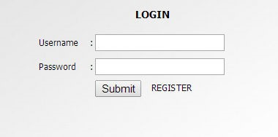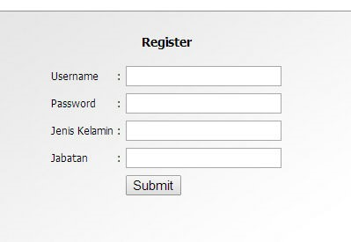

Gambar 5.6 Implementasi Register

Pada form ini terdapat validasi saat *user* tidak mengisi salah satu *field* yang ada.Validasi ini dibutuhkan agar data *user* lengkap dan akurat.Validasi berupa peringatan untuk mengisi field yang kosong. Berikut ini adalah tampilan validasi register.

Gambar 5.7 Implementasi Validasi Register

5.2.3.

Produk

Pada halaman Produk menampilkan table data penjualan produk PT.

Telkom, Tbk Blitar.Tabel terdiri dari Nama Produk, Jumlah, Tanggal,

dan Action.Action berupa

*button*

berupa

*Delete*

dan

*Update*

.Berikut

adalah tampilan Produk.

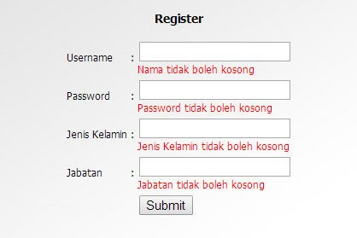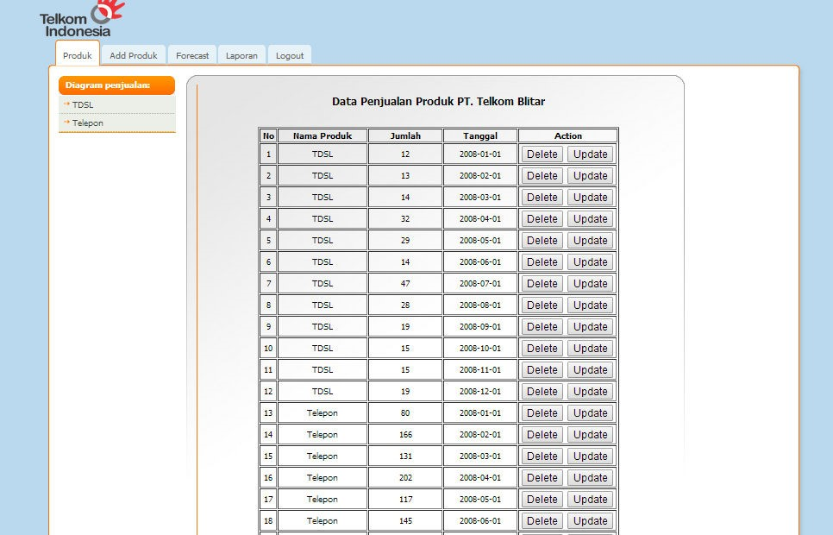

Gambar 5.8 Implementasi Produk

Button *update*digunakan untuk mengupdate data penjualan apabila *user* salah dalam memasukkan data. Berikut ini adalah tampilan form Update.

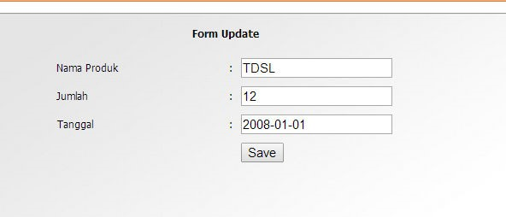

Gambar 5.9 Implementasi Update

Selain update dan delete, terdapat juga fitur untuk melihat

tingkat penjualan produk yang telah diinputkan pada menu produk

yaitu grafik yang terdapat pada bagian kiri atas halaman tampilan

produk. Untuk melihat grafik penjualan, user dapat

memilih

berdasarkan nama produk, yaitu TDSL dan Telepon. Berikut ini

adalah gambar grafik produk TDSL dapat dilihat pada gambar 5.10

dibawah ini.

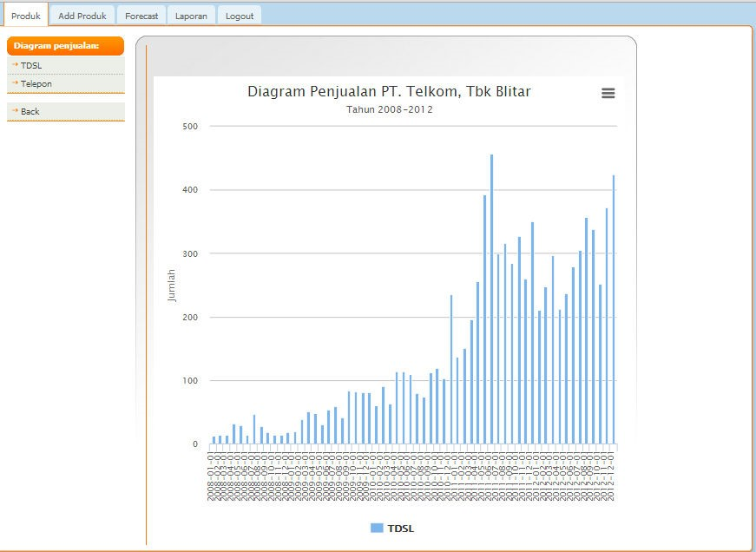

Gambar 5.10 Implementasi Grafik Produk TDSL Berikut ini adalah gambar grafik produk Telepon dapat dilihat pada gambar 5.11 dibawah ini.

Gambar 5.11 Implementasi Grafik Produk Telepon

5.2.4.

Add Produk

Halaman Add Produk berfungsi untuk menambahkan produk

penjualan pada PT. Telkom, Tbk yang kemudian akan ditampilkan

pada halaman Produk.

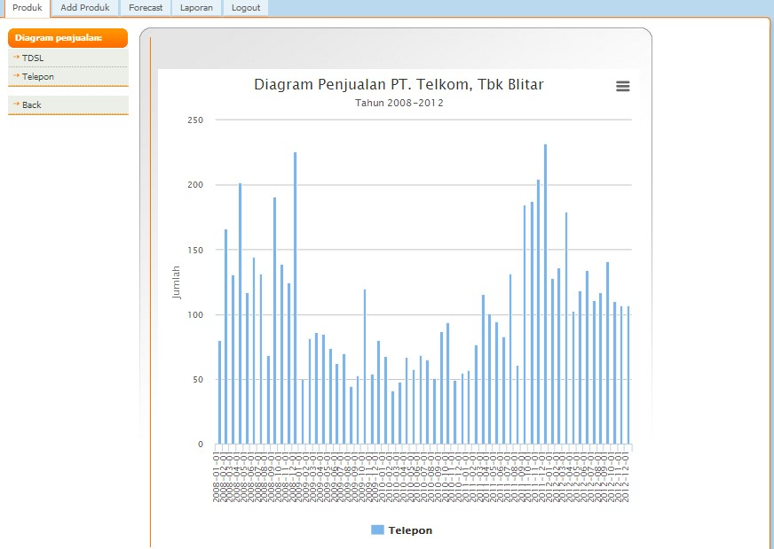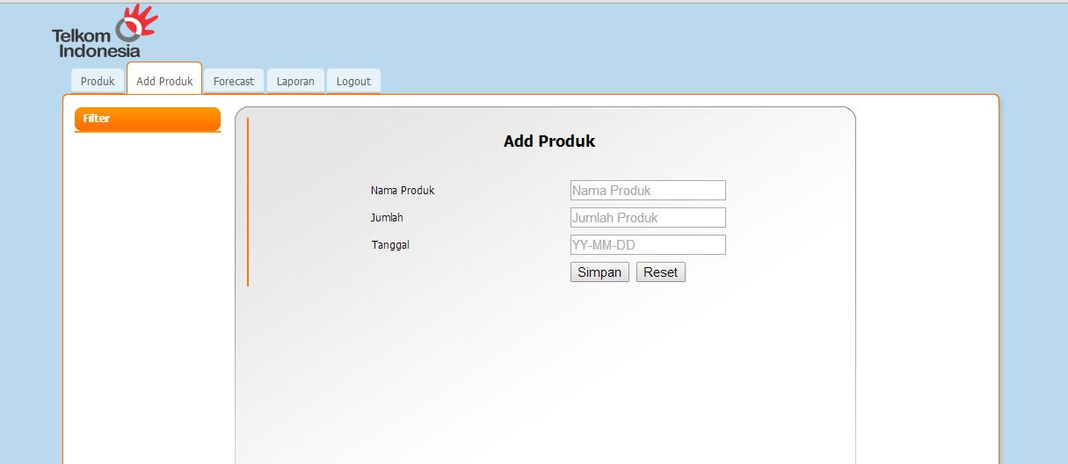

Gambar 5.12 Implementasi Add Produk

Saat menginputkan data pada halaman ini, semua *field* harus terisi. Apabila salah satu *field* tidak terisi, maka akan muncul peringatan bahwa *field* masih kosong dan harus diisi. Berikut ini adalah gambar dari *form Update.*

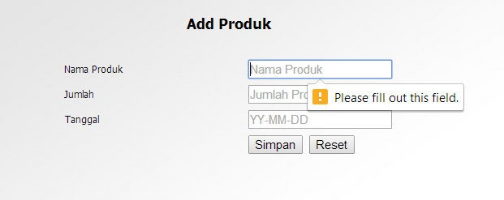

Gambar 5.13 Implementasi Validasi Add Produk

5.2.5.

Forecast

Halaman Forecast berfungsi untuk meramalkan penjualan

produk PT. Telkom, Tbk Blitar pada periode mendatang.

*User*

harus

memilih produk untuk diramalkan, kemudian mengisi tanggal awal

dan tanggal akhir yang sesuai dengan data yang ada

pada

*database.*

Kemudian memilih metode yang digunakan untuk

meramalkan. Berikut ini adalah tampilan halaman

*Forecast*

.

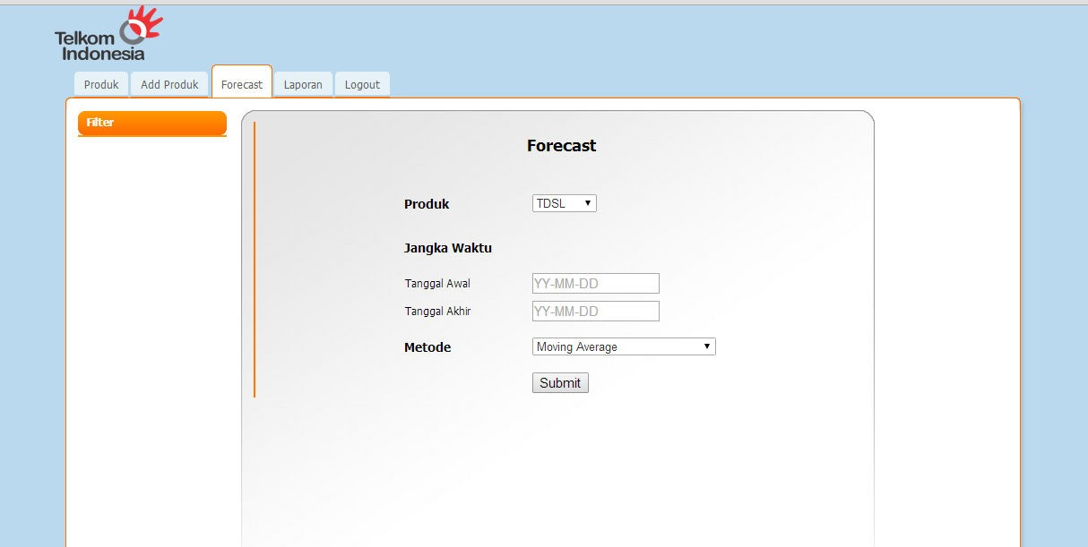

Gambar 5.14 Implementasi Forecast

5.2.6. Laporan

Halaman laporan berfungsi untuk menampilkan hasil dari *forecast*. Hasil yang ditampilkan meliputi nama produk, tanggal awal, tanggal akhir, hasil perhitungan, metode, dan *action*. *Action* berisi *Delete* untuk menghapus laporan yang diinginkan dan Grafik untuk melihat grafik tingkat penjualan yang telah diramalkan.

Gambar 5.15 Implementasi Laporan

Berikut ini adalah gambar 5.16 yang merupakan gambar Grafik

hasil peramalan per laporan.Grafik yang ditampilkan adalah grafik

dari hasil peramlan yang dipilih.

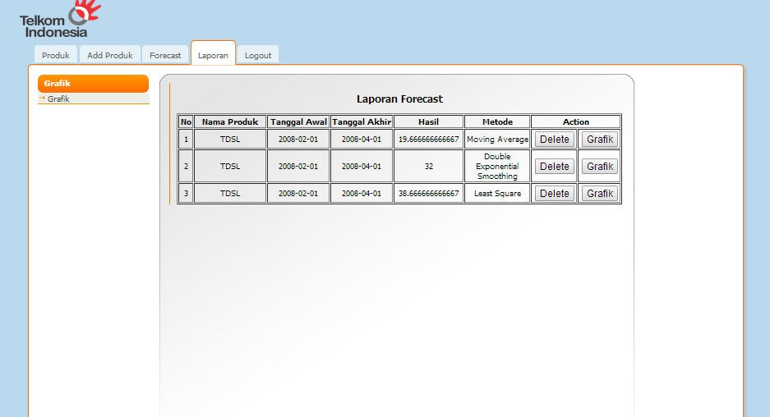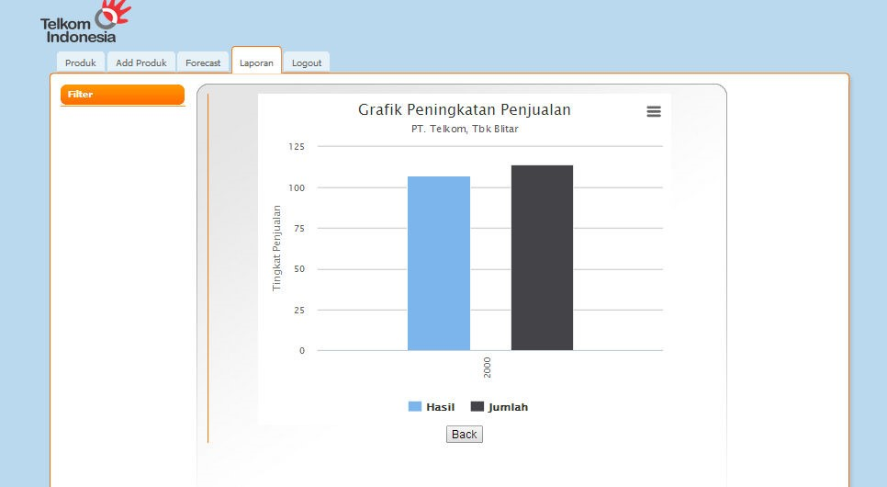

Gambar 5.16 Implementasi Grafik

Pada menu Laporan ini terdapat pula fitur untuk melihat grafik secara keseluruhan yang menampilkan semua data yang merupakan hasil peramalan. Dengan klik Grafik pada bagian kiri atas, maka grafik akan muncul. Berikut ini adalah gambar tampilan grafik, bisa dilihat pada gambar 5.17 dibawah ini.

Pada sistem ini, peramalan dilakukan dengan menggunakan metode kuantitatif, yaitu metode yang didasarkan pada pemanipulasian atas data yang tersedia secara memadai dan tanpa intuisi penilaian subjektif dari orang yang

Gambar 5.17 Implementasi Grafik Laporan

**5.3**

**Kesesuaian sistem dengan perhitungan manual**

**5.3.1**

**Implementasi Metode**

melakukan

peramalan.Menurut

Makridakis,

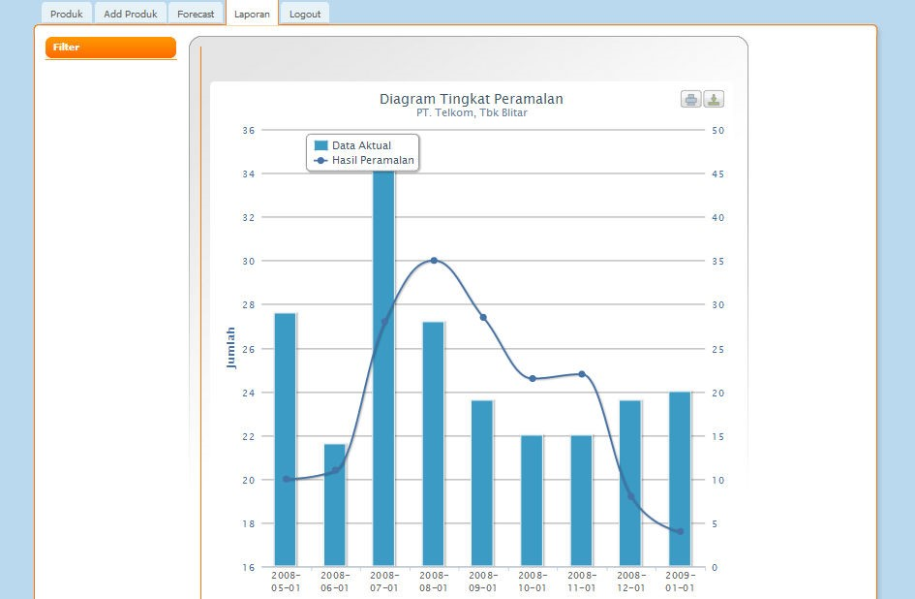

Wheelwright, dan McGee (1983, h. 8-9), peramalan kuantitatif dapat diterapkan bila tiga kondisi berikut terpenuhi, yaitu informasi mengenai keadaan di waktu lalu tersedia, informasi itu dapat dikomunikatifkan dalam bentuk data numerik, dan aspek pola masa lalu dapat diasumsikan ke waktu yang akan datang (disebut konsumsi kontinuitas).Dan dari hasil observasi dari PT. Telkom, Tbk Blitar, data historis penjualan produk Telkom yang didapat sudah memenuhi tiga kondisi tersebut, yaitu data penjualan produk TDSL dan Telepon pada tahun 2008 sampai dengan 2012 seperti yang telah dijelaskan pada bab sebelumnya. Data penjualan yang didapat dalam bentuk numerik dan aspek pola masa lalu dapat diasumsikan ke waktu yang akan datang.

Metode kuantitatif dapat dikelompokkan menjadi dua jenis, yaitu Model seri waktu (time series) dan Model kausal (causal/explanatory modal). Dalam penelitian ini, penulis menggunakan metode time series untuk membuat suatu peramalan. Time series merupakan data yang dikumpulkan, dicatat atau diobservasi sepanjang waktu secara berurutan dengan beberapa periode waktu dapat tahun, kuartal, bulan, minggu dan pada beberapa kasus hari atau jam.Dalam kasus ini, data yang diobservasi berurutan berdasarkan bulan.

Langkah penting dalam memilih model time series yang tepat adalah dengan mempertimbangkan jenis pola data, sehingga metode yang paling tepat dengan pola tersebut dapat diuji. Pola data penjualan PT. Telkom, Tbk Bliar ini merupakan pola data Trend seperti yang telah dijelaskan pada bab sebelumnya. Teknik peramalan yang dapat dipakai untuk meramalkan pola data Trend antara lain *Moving Average, Pemulusan eksponensial dari Brown, Pemulusan eksponensial dari Holt,* dan *Least Squares.*

Data time series di analisis untuk menemukan pola variasi masa lalu yang dapat dipergunakan untuk memperkirakan nilai untuk masa depan.Dari beberapa metode yang ada pada metode time series, penulis mengambil tiga metode untuk dianalisa berdasarkan pembagiannya.Metode tersebut adalah Metode Moving Average, Double Exponential Smoothing, dan Least Squares.Pemilihan metode ini juga berdasarkan teknik peramalan yang dapat dipakai untuk meramalkan pola data Trend yang telah dijelaskan diatas.Kemudian dari ketiga metode tersebut dibandingkan dengan cara menghitung forecast errornya. Pada analisa ini, penulis menggunakan ukuran ketepatan peramalan dengan menggunakan teknik kesalahan rerata / Average Error (AE) / Mean Error (ME) untuk menghitung forecast error.

Sesuai tidaknya pengujian fungsional dengan kebutuhan sistem tentunya harus didukung dengan Pengujian Metode yang telah dipilih sebelumnya, yaitu Metode *Single Moving Average, Double Exponential Smoothing,* dan *Least Squares*. Jika perhitungan yang dilakukan secara manual sesuai atau sama dengan perhitungan melalui sistem peramalan ini, maka dapat disimpulkan bahwa aplikasi ini telah berjalan sesuai dengan metode yang telah ditentukan.

Dalam implementasinya, pada semua metode yang dipilih memerlukan data historis karena metode-metode ini merupakan metode kuantitatif yang salah satu syarat yang harus dipenuhi adalah adanya data historis. Pada metode *Moving Averages,* merupakan perhitungan rerata sesuai periode yang diinginkan dengan rumus yang telah dijelaskan pada bab sebelumnya. Pada metode *Double Exponential Smoothing*, merupakan metode yang menggunakan teknik pemulusan 2 kali.Pada metode ini, memerlukan alpha (+) sebagai koefisien pemulus.Nilai alpha (+) ditentukan secara bebas antara 0 dan 1. Pada kasus ini, penulis menguji setiap alpha (+) untuk meminimalisasi penyimpangan nilai forecast error. Untuk lebih detailnya, pengujian alpha (+) dapat dilihat pada bab setelah ini.

Sedangkan pada metode *Least Squares,* merupakan metode yang membutuhkan nilai X, yaitu memberikan nilai 0 pada data yang berada di tengah dan periode sebelumnya diberi nilai berturut-turut -1, -2 dan seterusnya, sedangkan untuk data yang berada pada periode setelahnya diberi nilai berturut-turut 1, 2 dan seterusnya. Rumus yang digunakan adalah a dan b, kemudian dimasukkan pada persamaan Y = a + b(X). Nilai X disini merupakan nilai lanjutan dari nilai X pada data periode terakhir. Misalnya nilai X pada periode terakhir adalah 3, maka nilai X pada persamaan tersebut adalah Y = a + b(4). Begitu seterusnya untuk menghitung periode selanjutnya.

Pada contoh kasus yang dihadapi kali ini adalah meramalkan kondisi penjualan produk PT. Telkom, Tbk Blitar pada periode bulan ke 12 tahun 2012 (2012-12-01).*User* yang menggunakan sistem ini adalah manajer operasional.Peramalan dilakukan untuk megetahui penjualan produk PT. Telkom, Tbk Blitar pada periode 2012-12-01 meningkat atau menurun.Untuk menggunakan sistem ini, user harus memilih produk mana yang dipilih untuk diramalkan, kemudian jangka waktu, dan metode yang dipilih.Jangka waktu pada sistem ini meliputi tanggal awal dan tanggal akhir untuk menentukan data historis yang diambil untuk analisa peramalan.

Untuk perhitungan pertama, *user*menghitung penjualan produk TDSL dengan menggunakan 3 metode.Kemudian *user*menginputkan tanggal awal 2008-01-01 dan tanggal akhir 2012-11-01.Data yang diinputkan ini merupakan data penjualan yang telah diinputkan *user*sebelumnya pada menu Produk. Untuk lebih detailnya dapat dilihat pada tabel 4.1 pada bab sebelumnya. Setelah itu memilih metode yang ingin dipakai.

Untuk perhitungan selanjutnya, *user*menghitung penjualan produk TDSL dengan menggunakan 3 metode. Langkah yang dilakukan sama dengan langkah pertama, yaitu menginputkan tanggal awal 2008-01-01 dan tanggal akhir 2012-11-01. Sama dengan perhitungan pada produk TDSL, data yang diinputkan ini merupakan data penjualan yang telah diinputkan *user*sebelumnya pada menu Produk untuk produk Telepon. Untuk lebih detailnya dapat dilihat pada tabel 4.1 pada bab sebelumnya. Setelah itu memilih metode yang ingin dipakai.Setelah itu memilih metode yang ingin dipakai.

Kemudian *user*dapat melihat hasil ramalannya pada menu Laporan.Pada Laporan ini, *user*dapat mengetahui bagaimana kondisi peramalan pada bulan ke 12 tahun 2012 (2012-12-01) apakah naik atau menurun.Berikut adalah gambar 6.17 yang menjelaskan hasil peramalan yang telah dilakukan oleh *user.*

Gambar 5.18 Gambar Hasil Pengujian Metode pada sistem

Setelah perhitungan yang dilakukan melalui sistem,

kemudian

dibandingkan dengan perhitungan secara manual oleh penulis untuk

mengetahui apakah perhitungan sistem sesuai dengan

perhitungan

secara manual.

**5.3.2**

**Penggunaan Metode**

***Single Moving Average***

Pada pembahasan mengenai penggunaan Metode

*Single Moving*

*Average*

ini,

akan

dijabarkan

mengenai

langkah-langkah

perhitungannya. Langkah pertama yang harus dilakukan adalah

menghitung rata-rata jumlah penjualan pada bulan-bulan sebelumnya,

sesuai dengan parameter yang telah dimasukkan sebelumnya. Karena

yang ingin diramalkan dalam kasus ini adalah menghitung penjualan

pada bulan ke-12 di tahun 2012 (2012-12-01), maka nilai penjualan

yang dijumlahkan adalah mulai dari penjualan pada bulan ke-1 di

tahun 2008(2008-01-01) hingga bulan ke-11 di tahun 2012 (2012-11-

01)

. Perhitungan ini diterapkan menggunakan Rumus berikut.

Tabel 5.1. Tabel pengujian metode

*Moving Averages*

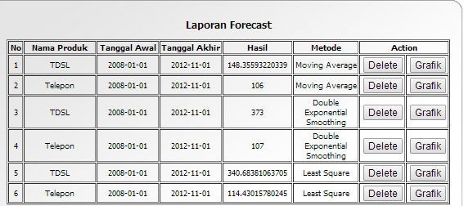

|  |  |  |
| --- | --- | --- |
| Produk TDSL |  | Produk TELEPON |
| St+1 =,", *"G&&,  S12 = HIJAJK  S12 = **148,3** | "* | St+1 =,", *"G&&, "*  12 JK  S12 =**106** |

**5.3.3 Penggunaan Metode *Double Exponential Smoothing*** Pada pembahasan mengenai penggunaan Metode *Double Exponential Smoothing* ini, akan dijabarkan mengenai langkahlangkah perhitungannya. Langkah pertama yang harus dilakukan adalah menentukan alpha (α) sebagai koefisien. Pada pengujian kali ini alpha (α) yang digunakan adalah 0,5 sesuai dengan pengujian yang dilakukan pada bab setelah ini. Pada metode ini membutuhkan data terakhir untuk dianalisa. Karena yang ingin diramalkan adalah penjualan pada bulan ke-12 di tahun 2012 (2012-12-01), maka nilai penjualan yang diinputkan adalah mulai dari penjualan pada bulan ke-1 di tahun 2008(2008-01-01) hingga bulan ke-11 di tahun 2012 (2012-11-01). Perhitungan ini diterapkan menggunakan Rumus berikut.. Perhitungan ini diterapkan menggunakan Rumus berikut. Tabel 5.2. Tabel pengujian metode *Double Exponential Smoothing*

|  |  |  |  |
| --- | --- | --- | --- |
|  | Produk TDSL |  | Produk TELEPON |
| S’12          S’’12      at | = + , N + *′*, *  = (0,5 * 373) + (1 - 0,5) 253  = 186,5 + (0,5 * 253)  = 186,5+ 126,5  = 313  = + *′*, N + *′′*, *  = (0,5 *313) + (0,5 * 253)  = 156,5+ 126,5  = 283  = 2S’t – S’’t  = 2(313) – 283  = 626 – 283  = 343 | S’12          S’’12      at | = + , N + *′*, *  = (0,5 * 107) + (1 - 0,5) 110  = 53,5 + (0,5 * 110)  = 53,7 + 55  = 108,5  = + *′*, N + *′′*, *  = (0,5 * 108,5) + (0,5 * 110)  = 54,25 + 55  = 109,25  = 2S’t – S’’t  = 2(108,5) – 109,25  = 217 – 109,25  = 107,75 |
| bt =  (S’t – S’’t) = O1J * (313- 283)  * O1J  = 1 * 30  = 30  S12 = at + btm  = 343+30  = **373** | | bt =  (S’t – S’’t) = O1J * (108,5 – 109,25)  * O1J  = 1 * (-0,75)  = -0,75  S12 = at + btm  = 107,75+ (-0,75)  = **107** | |

## 5.3.4 Penggunaan Metode *Least Squares*

Pada pembahasan mengenai penggunaan Metode *Least Squares* ini, akan dijabarkan mengenai langkah-langkah perhitungannya.Langkah pertama yang harus dilakukan adalah memberikan nilai 0 pada data yang berada di tengah dan periode sebelumnya diberi nilai berturut-turut -1, -2 dan seterusnya, sedangkan untuk data yang berada pada periode setelahnya diberi nilai berturut-turut 1, 2 dan seterusnya. Rumus yang digunakan adalah a dan b, kemudian dimasukkan pada persamaan Y = a + b(X). Karena yang ingin diramalkan adalah penjualan pada bulan ke-12 di tahun 2012, maka nilai penjualan yang dijumlahkan dimulai dari penjualan pada bulan ke-1 di tahun 2008 hingga bulan ke-11 di tahun 2012. Perhitungan ini diterapkan menggunakan Rumus berikut.

Tabel 5.3. Tabel pengujian metode *Least Squares*

|  |  |  |  |  |  |  |  |  |  |  |  |
| --- | --- | --- | --- | --- | --- | --- | --- | --- | --- | --- | --- |
|  | | Produk TDSL | | |  | Produk TELEPON | | | | |  |
|  | Periode | Y | X | XY | X^2 |  | Periode | Y | X | XY | X^2 |
| 1/1/2008 | 12 | -29 | -348 | 841 | 1/1/2008 | 80 | -29 | -2320 | 841 |
| 1/2/2008 | 13 | -28 | -364 | 784 | 1/2/2008 | 166 | -28 | -4648 | 784 |
| 1/3/2008 | 14 | -27 | -378 | 729 | 1/3/2008 | 131 | -27 | -3537 | 729 |

|  |  |  |  |  |  |  |  |  |  |  |  |
| --- | --- | --- | --- | --- | --- | --- | --- | --- | --- | --- | --- |
|  | 1/4/2008 | 32 | -26 | -832 | 676 |  | 1/4/2008 | 202 | -26 | -5252 | 676 |
| 1/5/2008 | 29 | -25 | -725 | 625 | 1/5/2008 | 117 | -25 | -2925 | 625 |
| 1/6/2008 | 14 | -24 | -336 | 576 | 1/6/2008 | 145 | -24 | -3480 | 576 |
| 1/7/2008 | 47 | -23 | -1081 | 529 | 1/7/2008 | 132 | -23 | -3036 | 529 |
| 1/8/2008 | 28 | -22 | -616 | 484 | 1/8/2008 | 69 | -22 | -1518 | 484 |
| 1/9/2008 | 19 | -21 | -399 | 441 | 1/9/2008 | 191 | -21 | -4011 | 441 |
| 1/10/2008 | 15 | -20 | -300 | 400 | 1/10/2008 | 139 | -20 | -2780 | 400 |
| 1/11/2008 | 15 | -19 | -285 | 361 | 1/11/2008 | 125 | -19 | -2375 | 361 |
| 1/12/2008 | 19 | -18 | -342 | 324 |
| 1/12/2008 | 226 | -18 | -4068 | 324 |
| 1/1/2009 | 20 | -17 | -340 | 289 |
| 1/1/2009 | 50 | -17 | -850 | 289 |
| 1/2/2009 | 40 | -16 | -640 | 256 | 1/2/2009 | 82 | -16 | -1312 | 256 |
| 1/3/2009 | 52 | -15 | -780 | 225 | 1/3/2009 | 86 | -15 | -1290 | 225 |
| 1/4/2009 | 48 | -14 | -672 | 196 | 1/4/2009 | 85 | -14 | -1190 | 196 |
| 1/5/2009 | 31 | -13 | -403 | 169 | 1/5/2009 | 74 | -13 | -962 | 169 |
| 1/6/2009 | 54 | -12 | -648 | 144 | 1/6/2009 | 62 | -12 | -744 | 144 |
| 1/7/2009 | 59 | -11 | -649 | 121 | 1/7/2009 | 70 | -11 | -770 | 121 |
| 1/8/2009 | 42 | -10 | -420 | 100 | 1/8/2009 | 45 | -10 | -450 | 100 |
| 1/9/2009 | 84 | -9 | -756 | 81 | 1/9/2009 | 53 | -9 | -477 | 81 |
| 1/10/2009 | 82 | -8 | -656 | 64 | 1/10/2009 | 120 | -8 | -960 | 64 |
| 1/11/2009 | 81 | -7 | -567 | 49 | 1/11/2009 | 54 | -7 | -378 | 49 |
| 1/12/2009 | 81 | -6 | -486 | 36 | 1/12/2009 | 80 | -6 | -480 | 36 |
| 1/1/2010 | 60 | -5 | -300 | 25 | 1/1/2010 | 68 | -5 | -340 | 25 |
| 1/2/2010 | 91 | -4 | -364 | 16 | 1/2/2010 | 41 | -4 | -164 | 16 |
| 1/3/2010 | 64 | -3 | -192 | 9 | 1/3/2010 | 48 | -3 | -144 | 9 |
| 1/4/2010 | 114 | -2 | -228 | 4 | 1/4/2010 | 67 | -2 | -134 | 4 |
| 1/5/2010 | 114 | -1 | -114 | 1 |
| 1/5/2010 | 58 | -1 | -58 | 1 |
| 1/6/2010 | 110 | 0 | 0 | 0 |
| 1/6/2010 | 69 | 0 | 0 | 0 |
| 1/7/2010 | 80 | 1 | 80 | 1 |
| 1/7/2010 | 65 | 1 | 65 | 1 |
|  | | | | |

|  |  |  |  |  |  |  |  |  |  |  |  |
| --- | --- | --- | --- | --- | --- | --- | --- | --- | --- | --- | --- |
|  | 1/8/2010 | 74 | 2 | 148 | 4 |  | 1/8/2010 | 51 | 2 | 102 | 4 |
| 1/9/2010 | 112 | 3 | 336 | 9 | 1/9/2010 | 87 | 3 | 261 | 9 |
| 1/10/2010 | 119 | 4 | 476 | 16 | 1/10/2010 | 94 | 4 | 376 | 16 |
| 1/11/2010 | 103 | 5 | 515 | 25 | 1/11/2010 | 49 | 5 | 245 | 25 |
| 1/12/2010 | 235 | 6 | 1410 | 36 | 1/12/2010 | 55 | 6 | 330 | 36 |
| 1/1/2011 | 137 | 7 | 959 | 49 | 1/1/2011 | 57 | 7 | 399 | 49 |
| 1/2/2011 | 152 | 8 | 1216 | 64 | 1/2/2011 | 77 | 8 | 616 | 64 |
| 1/3/2011 | 196 | 9 | 1764 | 81 | 1/3/2011 | 116 | 9 | 1044 | 81 |
| 1/4/2011 | 256 | 10 | 2560 | 100 | 1/4/2011 | 101 | 10 | 1010 | 100 |
| 1/5/2011 | 393 | 11 | 4323 | 121 | 1/5/2011 | 95 | 11 | 1045 | 121 |
| 1/6/2011 | 457 | 12 | 5484 | 144 | 1/6/2011 | 83 | 12 | 996 | 144 |
| 1/7/2011 | 301 | 13 | 3913 | 169 | 1/7/2011 | 132 | 13 | 1716 | 169 |
| 1/8/2011 | 317 | 14 | 4438 | 196 | 1/8/2011 | 61 | 14 | 854 | 196 |
| 1/9/2011 | 185 | 15 | 2775 | 225 |
| 1/9/2011 | 285 | 15 | 4275 | 225 |
| 1/10/2011 | 188 | 16 | 3008 | 256 |
| 1/10/2011 | 327 | 16 | 5232 | 256 |
| 1/11/2011 | 205 | 17 | 3485 | 289 |
| 1/11/2011 | 261 | 17 | 4437 | 289 |
| 1/12/2011 | 351 | 18 | 6318 | 324 | 1/12/2011 | 232 | 18 | 4176 | 324 |
| 1/1/2012 | 128 | 19 | 2432 | 361 |
| 1/1/2012 | 211 | 19 | 4009 | 361 |
| 1/2/2012 | 136 | 20 | 2720 | 400 |
| 1/2/2012 | 247 | 20 | 4940 | 400 |
| 1/3/2012 | 180 | 21 | 3780 | 441 |
| 1/3/2012 | 297 | 21 | 6237 | 441 |
| 1/4/2012 | 103 | 22 | 2266 | 484 |
| 1/4/2012 | 213 | 22 | 4686 | 484 |
| 1/5/2012 | 119 | 23 | 2737 | 529 |
| 1/5/2012 | 238 | 23 | 5474 | 529 |
| 1/6/2012 | 279 | 24 | 6696 | 576 | 1/6/2012 | 134 | 24 | 3216 | 576 |
| 1/7/2012 | 306 | 25 | 7650 | 625 | 1/7/2012 | 111 | 25 | 2775 | 625 |
| 1/8/2012 | 357 | 26 | 9282 | 676 | 1/8/2012 | 117 | 26 | 3042 | 676 |
| 1/9/2012 | 339 | 27 | 9153 | 729 | 1/9/2012 | 141 | 27 | 3807 | 729 |
| 1/10/2012 | 253 | 28 | 7084 | 784 | 1/10/2012 | 110 | 28 | 3080 | 784 |
| 1/11/2012 | 373 | 29 | 10817 | 841 | 1/11/2012 | 107 | 29 | 3103 | 841 |
| Total | 8753 | 0 | 109691 | 17110 | Total | 107 | 0 | 4808 | 17110 |
| Count Y = 59 a = .  = HIJA  JK  = 148,3    b = ./  = *OKLK*  *I**O  = 6,4    Y8 = a + b(X)  = 148,3+ 6,4 (30)  = 148,3+ 1920  = **340,68** | | | | | | Count Y = 59 a = .  = L JM  JK  = 106    b = ./  = MHOH  *I**O  = 0,28    Y8 = a + b(X)  = 106+ 0,28 (30)  = 106 + 8,4  = **144,43** | | | | | |

## 5.3.5 Pengecekan kesesuaian sistem

Setelah melakukan peramalan tingkat penjualan produk pada PT. Telkom, Tbk Blitar baik peramalan pada sistem maupun peramalan secara manual, langkah yang dilakukan selanjutnya adalah melakukan pengecekan apakah hasil perhitungan manual sudah sesuai dengan hasil perhitungan sistem.

Untuk mempermudah melihat perbandingannya, berikut adalah table hasil peramalan tiap produk yang dihitung dengan menggunakan data historis mulai perode tahun 2008 mulai bulan ke-1 sampai dengan periode tahun 2012 sampai bulan ke-11.

Untuk perhitungan peramalan produk TDSL, berikut adalah table hasil setiap metode yang digunakan:

Tabel 5.4. Tabel kesesuaian sistem Produk TDSL

|  |  |  |  |
| --- | --- | --- | --- |
| **Metode** | **Hasil Perhitungan manual** | **Hasil perhitungan sistem** | **Keterangan** |
| *Moving Averages* | 148,3 | 148,3 | Sesuai |
| *Double Exponential*  *Smoothing* | 373 | 373 | Sesuai |
| *Least Squares* | 340,68 | 340,68 | Sesuai |

Untuk perhitungan peramalan produk Telepon, berikut adalah

table hasil setiap metode yang digunakan:

Tabel 5.5. Tabel kesesuaian sistem Produk Telepon

**Metode**

**Hasil Perhitungan**

**manual**

**Hasil**

**perhitungan**

**sistem**

**Keterangan**

*Moving Averages*

Sesuai

106

106

*Double Exponential*

*Smoothing*

Sesuai

107

107

*Least Squares*

Sesuai

144,43

144,43



BAB VI

PENGUJIAN DAN PEMBAHASAN

# 6.1 Pengujian

Pada bab pengujian dan pembahasan ini merupakan tahap untuk menguji implementasi database, implementasi desain sistem, dan fitur-fitur yang ada. Pengujian dilakukan secara *fungsional* dan pengujian metode.

Pengujian fungsional dilakukan mengetahui kemungkinan terjadinya hal yang berjalan tidak sesuai rancangan pada sistem. Sedangkan pengujian metode dilakukan untuk mengetahui kesesuaian perhitungan dari setiap metode apakah sudah sesuai dengan teori yang ada.

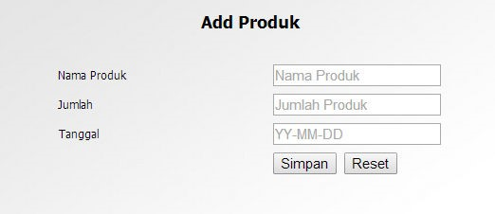

## 6.1.1 Pengujian *Fungsional*

Pengujian fungsional dilakukan dengan cara menjalankan sistem secara runtut dan detail pada setiap fitur yang ada sesuai dengan skenario dari *usecase* yang telah dibahas pada bab sebelumnya.

Pada tahap pengujian fungsional dilakukan dengan menggunakan *BlackBox testing*.Pengujian ini dilakukan untuk mengetahui kelayakan dan keakuratan aplikasi ini. Berikut ini adalah hasil uji coba yang telah dilakukan oleh *user.*

1. Pengujian Fungsional *Add Produk*

Gambar 6.1 Pengujian Fungsional *Add Produk*

Tabel 6.1.Tabel Pengujian Fungsional *Add Produk*

|  |  |  |
| --- | --- | --- |
| **Proses** | **Hasil** | **Keterangan** |
| Mengisi data produk dengan data yanglengkap | Apabila data berhasil diinputkan ke database, | Sesuai |

sesuai yang ada pada

form

maka sistem akan masuk

pada halaman produk dan

data yang ditambah akan

muncul pada table

penjualan

Mengisi data penjualan

produk dengan data yang

tidak lengkap

Sesuai

Muncul peringatan gagal

Melihat data penjualan

Muncul table data

penjualan produk sesuai

dengan data yang

diinputkan

Sesuai

Mengubah data

penjualan

Muncul peringatan

sukses dan data

tersimpan

Sesuai

Menghapus data

penjualan

Data yang dihapus akan

hilang

Sesuai

Melihat statistic

penjualan berdasarkan

produk

Sistem akan

menampilkan sttistik

penjualan sesuai produk

yang dipilih

Sesuai

2.

Pengujian Fungsional Forecast

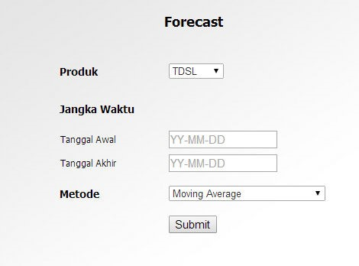

Gambar 6.2 Pengujian Fungsional Forecast

Tabel 6.2.Tabel Pengujian Fungsional *Forecast*

|  |  |  |
| --- | --- | --- |
| **Proses** | **Hasil** | **Keterangan** |
| Mengisi field data yang dibutuhkan untuk forecast secara lengkap sesuai yang ada pada form | Apabila berhasil, maka sistem akan menuju pada halaman laporan dan menampilkan hasil perhitungan forecasting sesuai dengan data yang diinputkan | Sesuai |

|  |  |  |
| --- | --- | --- |
| **Proses** | **Hasil** | **Keterangan** |
| Laporan berisi hasil perhitungan peramanalan  sesuai dengan data yang dipilih saat  menginputkan data yang ada pada form forecast | Apabila berhasil, maka  data yang ditampilkan  sesuai dengan data yang dipilih saat  menginputkan data yang ada pada form forecast | Sesuai |

3.

Pengujian Fungsional Laporan

Gambar 6.3 Pengujian Fungsional Laporan

Tabel 6.3. Tabel Pengujian Fungsional Laporan

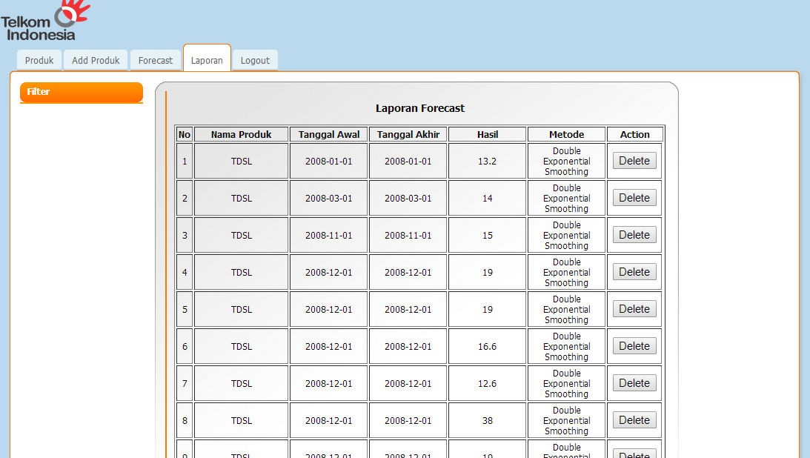

|  |  |  |
| --- | --- | --- |
| **Proses** | **Hasil** | **Keterangan** |
| Menghapus laporan | Apabila data berhasil dihapus, maka data yang dihapus akan otomatis hilang dari laporan | Sesuai |

## 6.2 Pengujian metode

Setelah melakukan pengujian fungsional, langkah selanjutnya adalah pengujian metode. Pengujian metode ini dilakukan dengan menggunakan teknik*Goodness of Fit,* yaitu seberapa baik model pemrakiraan dapat memprakirakan data yang telah diketahui.Penyimpangan metode yang dipakai hendaknya dapat diterima dalam arti dicari penyimpangan yang terkecil. Model dengan penyimpangan terkecil inilah yang setidak-tidaknya dapat dijadikan acuan untuk pemrakiraan.

Terdapat beberapa cara untuk mengukur ketepatan suatu pemrakiraan, salah satunya adalah dengan menggunakan Kesalahan Rerata / *Average Error* (AE) / *Mean Error* (ME). Untuk menghitung ME ini adalah dengan menjumlahkan nilai penyimpangan dan menghitung rata-rata. Rumus untuk menghitung ME adalah:

Dimana:

e = data aktual – data hasil peramalan n = jangka waktu peramalan

### 6.2.1. Pengujian Metode *Moving Average*

|  |  |  |  |  |  |  |
| --- | --- | --- | --- | --- | --- | --- |
| Periode | TDSL | | | Telepon | | |
| Forecast | Data | ME | Forecast | Data | ME |
| 4/1/2008 | 13 | 32 | 6.333333333 | 125.66 | 202 | 25.44667 |
| 5/1/2008 | 19.66 | 29 | 3.113333333 | 166.33 | 117 | -16.4433 |
| 6/1/2008 | 25 | 14 | -3.666666667 | 150 | 145 | -1.66667 |
| 7/1/2008 | 25 | 47 | 7.333333333 | 154.66 | 132 | -7.55333 |
| 8/1/2008 | 30 | 28 | -0.666666667 | 131.33 | 69 | -20.7767 |
| 9/1/2008 | 29.66 | 19 | -3.553333333 | 115.33 | 191 | 25.22333 |
| 10/1/2008 | 31.33 | 15 | -5.443333333 | 130.66 | 139 | 2.78 |
| 11/1/2008 | 20.66 | 15 | -1.886666667 | 133 | 125 | -2.66667 |
| 12/1/2008 | 16.33 | 19 | 0.89 | 151.66 | 226 | 24.78 |
| 4/1/2009 | 37.33 | 48 | 3.556666667 | 72.66 | 85 | 4.113333 |
| 5/1/2009 | 46.66 | 31 | -5.22 | 84.33 | 74 | -3.44333 |
| 6/1/2009 | 43.66 | 54 | 3.446666667 | 81.66 | 62 | -6.55333 |
| 7/1/2009 | 44.33 | 59 | 4.89 | 73.66 | 70 | -1.22 |
| 8/1/2009 | 48 | 42 | -2 | 68.66 | 45 | -7.88667 |
| 9/1/2009 | 51.66 | 84 | 10.78 | 59 | 53 | -2 |
| 10/1/2009 | 61.66 | 82 | 6.78 | 56 | 120 | 21.33333 |
| 11/1/2009 | 69.33 | 81 | 3.89 | 72.66 | 54 | -6.22 |
| 12/1/2009 | 82.33 | 81 | -0.443333333 | 75.66 | 80 | 1.446667 |
| 4/1/2010 | 71.66 | 114 | 14.11333333 | 52.33 | 67 | 4.89 |
| 5/1/2010 | 89.66 | 114 | 8.113333333 | 52 | 58 | 2 |
| 6/1/2010 | 97.33 | 110 | 4.223333333 | 57.66 | 69 | 3.78 |

Pada pengujian metode *Moving Average*, penulis melakukan peramalan dengan jangka waktu yang berbeda, yaitu 3 bulan, 4 bulan, dan 5 bulan untuk mengetahui pada jangka waktu yang mana peramalan menunjukkan hasil ME terkecil. Menurut Nugroho J. Setiadi, SE., MM., salah satu sifat khusus dari metode Moving Average adalah semakin panjang jangka waktu perata (Moving Average) akan mengasilkan prakiraan yang semakin halus. Hal ini akan dibuktikan dengan pengujian peramalan produk TDSL dan Telepon menggunakan metode *Moving*

*Average.*

Untuk pengujian dengan range waktu 3 bulan, dapat dilihat pada tabel

6.4 dibawah ini.

Tabel 6.4. Tabel Pengujian Range Waktu 3 Bulan

|  |  |  |  |  |  |  |
| --- | --- | --- | --- | --- | --- | --- |
| Periode | TDSL | | | Telepon | | |
| Forecast | Data | ME | Forecast | Data | ME |
| 7/1/2010 | 112.66 | 80 | -10.88666667 | 64.66 | 65 | 0.113333 |
| 8/1/2010 | 101.33 | 74 | -9.11 | 64 | 51 | -4.33333 |
| 9/1/2010 | 88 | 112 | 8 | 61.66 | 87 | 8.446667 |
| 10/1/2010 | 88.66 | 119 | 10.11333333 | 67.66 | 94 | 8.78 |
| 11/1/2010 | 101.66 | 103 | 0.446666667 | 77.33 | 49 | -9.44333 |
| 12/1/2010 | 111.33 | 235 | 41.22333333 | 76.66 | 55 | -7.22 |
| 4/1/2011 | 161.66 | 256 | 31.44666667 | 83.33 | 101 | 5.89 |
| 5/1/2011 | 201.33 | 393 | 63.89 | 98 | 95 | -1 |
| 6/1/2011 | 281.66 | 457 | 58.44666667 | 104 | 83 | -7 |
| 7/1/2011 | 368.66 | 301 | -22.55333333 | 93 | 132 | 13 |
| 8/1/2011 | 393.66 | 317 | -25.55333333 | 103.33 | 61 | -14.11 |
| 9/1/2011 | 358.33 | 285 | -24.44333333 | 92 | 185 | 31 |
| 10/1/2011 | 301 | 327 | 8.666666667 | 126 | 188 | 20.66667 |
| 11/1/2011 | 309.66 | 261 | -16.22 | 144.66 | 205 | 20.11333 |
| 12/1/2011 | 291 | 351 | 20 | 192.66 | 232 | 13.11333 |
| 4/1/2012 | 251.66 | 213 | -12.88666667 | 148 | 103 | -15 |
| 5/1/2012 | 252.33 | 238 | -4.776666667 | 139.66 | 119 | -6.88667 |
| 6/1/2012 | 249.33 | 279 | 9.89 | 134 | 134 | 0 |
| 7/1/2012 | 243.33 | 306 | 20.89 | 118.66 | 111 | -2.55333 |
| 8/1/2012 | 274.33 | 357 | 27.55666667 | 121.33 | 117 | -1.44333 |
| 9/1/2012 | 314 | 339 | 8.333333333 | 120.66 | 141 | 6.78 |
| 10/1/2012 | 334 | 253 | -27 | 123 | 110 | -4.33333 |
| 11/1/2012 | 316.33 | 373 | 18.89 | 122.66 | 107 | -5.22 |
| 12/1/2012 | 321.66 | 425 | 34.44666667 | 119.33 | 107 | -4.11 |
| Rata-rata ME | | | 5.853185185 | - | - | 1.880296 |

Untuk pengujian dengan range waktu 4 bulan, dapat dilihat pada tabel 6.5 yang merupakan Tabel pengujian range waktu 4 bulan produk TDSL dan Telepon.

Tabel 6.5. Tabel Pengujian Range Waktu 4Bulan

|  |  |  |  |  |  |  |
| --- | --- | --- | --- | --- | --- | --- |
| Periode |  | TDSL |  |  | Telepon |  |
| Forecast | Data | ME | Forecast | Data | ME |
| 5/1/2008 | 17.75 | 29 | 2.8125 | 144.75 | 117 | -6.9375 |
| 6/1/2008 | 22 | 14 | -2 | 154 | 145 | -2.25 |
| 7/1/2008 | 22.25 | 47 | 6.1875 | 148.75 | 132 | -4.1875 |
| 8/1/2008 | 30.5 | 28 | -0.625 | 149 | 69 | -20 |
| 9/1/2008 | 29.5 | 19 | -2.625 | 115.75 | 191 | 18.8125 |
| Periode | TDSL | | | Telepon | | |
| Forecast | Data | ME | Forecast | Data | ME |
| 10/1/2008 | 27 | 15 | -3 | 134.25 | 139 | 1.1875 |
| 11/1/2008 | 27.25 | 15 | -3.0625 | 132.75 | 125 | -1.9375 |
| 12/1/2008 | 19.25 | 19 | -0.0625 | 131 | 226 | 23.75 |
| 5/1/2009 | 40 | 31 | -2.25 | 75.75 | 74 | -0.4375 |
| 6/1/2009 | 42.75 | 54 | 2.8125 | 81.75 | 62 | -4.9375 |
| 7/1/2009 | 6.2 | 59 | 13.2 | 76.75 | 70 | -1.6875 |
| 8/1/2009 | 48 | 42 | -1.5 | 72.75 | 45 | -6.9375 |
| 9/1/2009 | 46.5 | 84 | 9.375 | 62.75 | 53 | -2.4375 |
| 10/1/2009 | 59.75 | 82 | 5.5625 | 57.5 | 120 | 15.625 |
| 11/1/2009 | 66.75 | 81 | 3.5625 | 72 | 54 | -4.5 |
| 12/1/2009 | 72.25 | 81 | 2.1875 | 68 | 80 | 3 |
| 5/1/2010 | 82.25 | 114 | 7.9375 | 56 | 58 | 0.5 |
| 6/1/2010 | 95.75 | 110 | 3.5625 | 53.5 | 69 | 3.875 |
| 7/1/2010 | 100.5 | 80 | -5.125 | 60.5 | 65 | 1.125 |
| 8/1/2010 | 104.5 | 74 | -7.625 | 64.75 | 51 | -3.4375 |
| 9/1/2010 | 94.5 | 112 | 4.375 | 60.75 | 87 | 6.5625 |
| 10/1/2010 | 94 | 119 | 6.25 | 68 | 94 | 6.5 |
| 11/1/2010 | 96.25 | 103 | 1.6875 | 74.25 | 49 | -6.3125 |
| 12/1/2010 | 102 | 235 | 33.25 | 70.25 | 55 | -3.8125 |
| 5/1/2011 | 185.25 | 393 | 51.9375 | 87.75 | 95 | 1.8125 |
| 6/1/2011 | 249.25 | 457 | 51.9375 | 97.25 | 83 | -3.5625 |
| 7/1/2011 | 325.5 | 301 | -6.125 | 98.75 | 132 | 8.3125 |
| 8/1/2011 | 351.75 | 317 | -8.6875 | 102.75 | 61 | -10.4375 |
| 9/1/2011 | 367 | 285 | -20.5 | 92.75 | 185 | 23.0625 |
| 10/1/2011 | 340 | 327 | -3.25 | 115.25 | 188 | 18.1875 |
| 11/1/2011 | 307.5 | 261 | -11.625 | 141.5 | 205 | 15.875 |
| 12/1/2011 | 297.5 | 351 | 13.375 | 159.75 | 232 | 18.0625 |
| 5/1/2012 | 242 | 238 | -1 | 136.75 | 119 | -4.4375 |
| 6/1/2012 | 248.75 | 279 | 7.5625 | 134.5 | 134 | -0.125 |
| 7/1/2012 | 256.75 | 306 | 12.3125 | 134 | 111 | -5.75 |
| 8/1/2012 | 259 | 357 | 24.5 | 116.75 | 117 | 0.0625 |
| 9/1/2012 | 295 | 339 | 11 | 120.25 | 141 | 5.1875 |
| 10/1/2012 | 320.25 | 253 | -16.8125 | 125.75 | 110 | -3.9375 |
| 11/1/2012 | 313.75 | 373 | 14.8125 | 119.75 | 107 | -3.1875 |
| 12/1/2012 | 330.5 | 425 | 23.625 | 118.75 | 107 | -2.9375 |
| Rata-rata ME | | | 5.44875 | - | - | 1.682813 |

Untuk pengujian dengan range waktu 5 bulan, dapat dilihat pada tabel 6.6 yang merupakan Tabel pengujian range waktu 5 bulan produk TDSL dan Telepon.

Tabel 6.6. Tabel pengujian range waktu 5 bulan produk Telepon

|  |  |  |  |  |  |  |
| --- | --- | --- | --- | --- | --- | --- |
| Periode | TDSL | | | Telepon | | |
| Forecast | Data | ME | Forecast | Data | ME |
| 6/1/2008 | 20 | 14 | -1.2 | 139.2 | 145 | 1.16 |
| 7/1/2008 | 20.4 | 47 | 5.32 | 152.2 | 132 | -4.04 |
| 8/1/2008 | 27.2 | 28 | 0.16 | 145.4 | 69 | -15.28 |
| 9/1/2008 | 30 | 19 | -2.2 | 133 | 191 | 11.6 |
| 10/1/2008 | 27.4 | 15 | -2.48 | 130.8 | 139 | 1.64 |
| 11/1/2008 | 25.6 | 15 | -2.12 | 135.2 | 125 | -2.04 |
| 12/1/2008 | 24.8 | 19 | -1.16 | 131.2 | 226 | 18.96 |
| 6/1/2009 | 38.2 | 54 | 3.16 | 75.4 | 62 | -2.68 |
| 7/1/2009 | 45 | 59 | 2.8 | 77.8 | 70 | -1.56 |
| 8/1/2009 | 48.8 | 42 | -1.36 | 75.4 | 45 | -6.08 |
| 9/1/2009 | 46.8 | 84 | 7.44 | 67.2 | 53 | -2.84 |
| 10/1/2009 | 54 | 82 | 5.6 | 60.8 | 70 | 1.84 |
| 11/1/2009 | 64.2 | 81 | 3.36 | 70 | 54 | -3.2 |
| 12/1/2009 | 69.6 | 81 | 2.28 | 68.4 | 80 | 2.32 |
| 6/1/2010 | 88.6 | 110 | 4.28 | 56.4 | 69 | 2.52 |
| 7/1/2010 | 98.6 | 80 | -3.72 | 56.6 | 65 | 1.68 |
| 8/1/2010 | 96.4 | 74 | -4.48 | 61.4 | 51 | -2.08 |
| 9/1/2010 | 98.4 | 112 | 2.72 | 62 | 87 | 5 |
| 10/1/2010 | 98 | 119 | 4.2 | 66 | 94 | 5.6 |
| 11/1/2010 | 99 | 103 | 0.8 | 73.2 | 49 | -4.84 |
| 12/1/2010 | 97.6 | 235 | 27.48 | 69.2 | 55 | -2.84 |
| 6/1/2011 | 226.8 | 457 | 46.04 | 89.2 | 83 | -1.24 |
| 7/1/2011 | 290.8 | 301 | 2.04 | 94.4 | 132 | 7.52 |
| 8/1/2011 | 320.6 | 317 | -0.72 | 105.4 | 61 | -8.88 |
| 9/1/2011 | 344.8 | 285 | -11.96 | 94.4 | 185 | 18.12 |
| 10/1/2011 | 350.6 | 327 | -4.72 | 111.2 | 188 | 15.36 |
| 11/1/2011 | 337.4 | 261 | -15.28 | 129.8 | 205 | 15.04 |
| 12/1/2011 | 298.2 | 351 | 10.56 | 154.2 | 232 | 15.56 |
| 6/1/2012 | 241.2 | 279 | 7.56 | 133.2 | 134 | 0.16 |
| 7/1/2012 | 254.8 | 306 | 10.24 | 134.4 | 111 | -4.68 |
| 8/1/2012 | 266.6 | 357 | 18.08 | 129.4 | 117 | -2.48 |
| 9/1/2012 | 278.6 | 339 | 12.08 | 116.8 | 141 | 4.84 |
| 10/1/2012 | 303.8 | 253 | -10.16 | 124.4 | 110 | -2.88 |
| 11/1/2012 | 306.8 | 373 | 13.24 | 122.6 | 107 | -3.12 |
| Periode |  | TDSL |  |  | Telepon |  |
| Forecast | Data | ME | Forecast | Data | ME |
| 12/1/2012 | 325.6 | 425 | 19.88 | 117.2 | 107 | -2.04 |
| Rata-rata ME | |  | 4.221714 | - | - | 1.603429 |

Dari hasil perhitungan diatas, dapat dilihat nilai ME dari setiap range waktu berbeda. Untuk lebih jelasnya, dapat dilihat pada tabel 6.7 berikut.

Tabel 6.7. Tabel pengujian ME

|  |  |  |
| --- | --- | --- |
| Range Waktu | Produk TDSL | Produk Telepon |
| ME | ME |
| 3 bulan | 5.853185 | 1.880296 |
| 4 bulan | 5.44875 | 1.682813 |
| 5 bulan | 4.221714 | 1.603429 |

Nilai ME yang dihasilkan pada range waktu 5 bulan paling kecil dibandingkan dengan range waktu 3 bulan dan 4 bulan. Hal ini dapat membuktikan bahwa semakin panjang range waktu, akan mengasilkan peramalan yang semakin halus.

### 6.2.2. Pengujian Metode *Double Exponential Smoothing*

Pada Pada pengujian metode *Double Exponential Smoothing*, penulis melakukan pengujian alpha (+) untuk mengetahui dengan menggunakan nilai alpha (+) berapa peramalan yang dilakukan dapat menghasilkan ME yang paling kecil. Pengujian alpha (+) ini dilakukan untuk meminimalisasi penyimpangan nilai forecast error, karena pada metode ini alpha (+) dapat ditentukan secara bebas antara range 0-1. Sehingga pengujian alpha (+) sangat penting, karena nilai apha (+) yang dipilih dapat mempengaruhi hasil permalan.Berikut ini adalah pengujian alpha (+) pada peramalan produk TDSL dan Telepon dapat dilihat pada tabel 6.7 dan tabel 6.8.

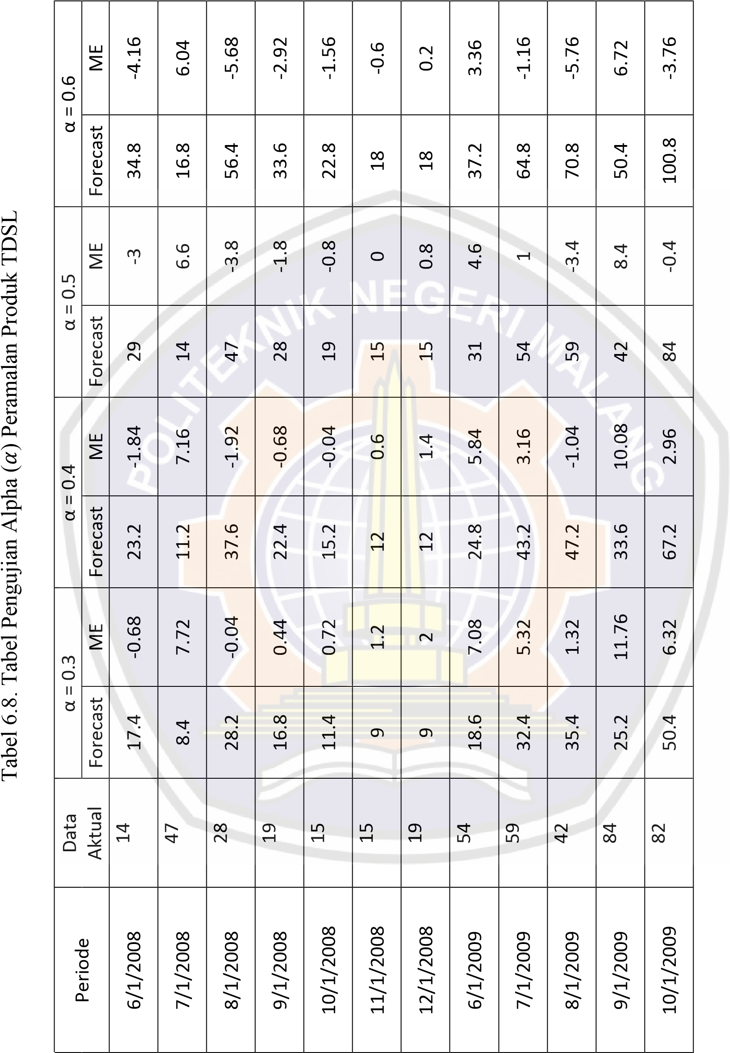

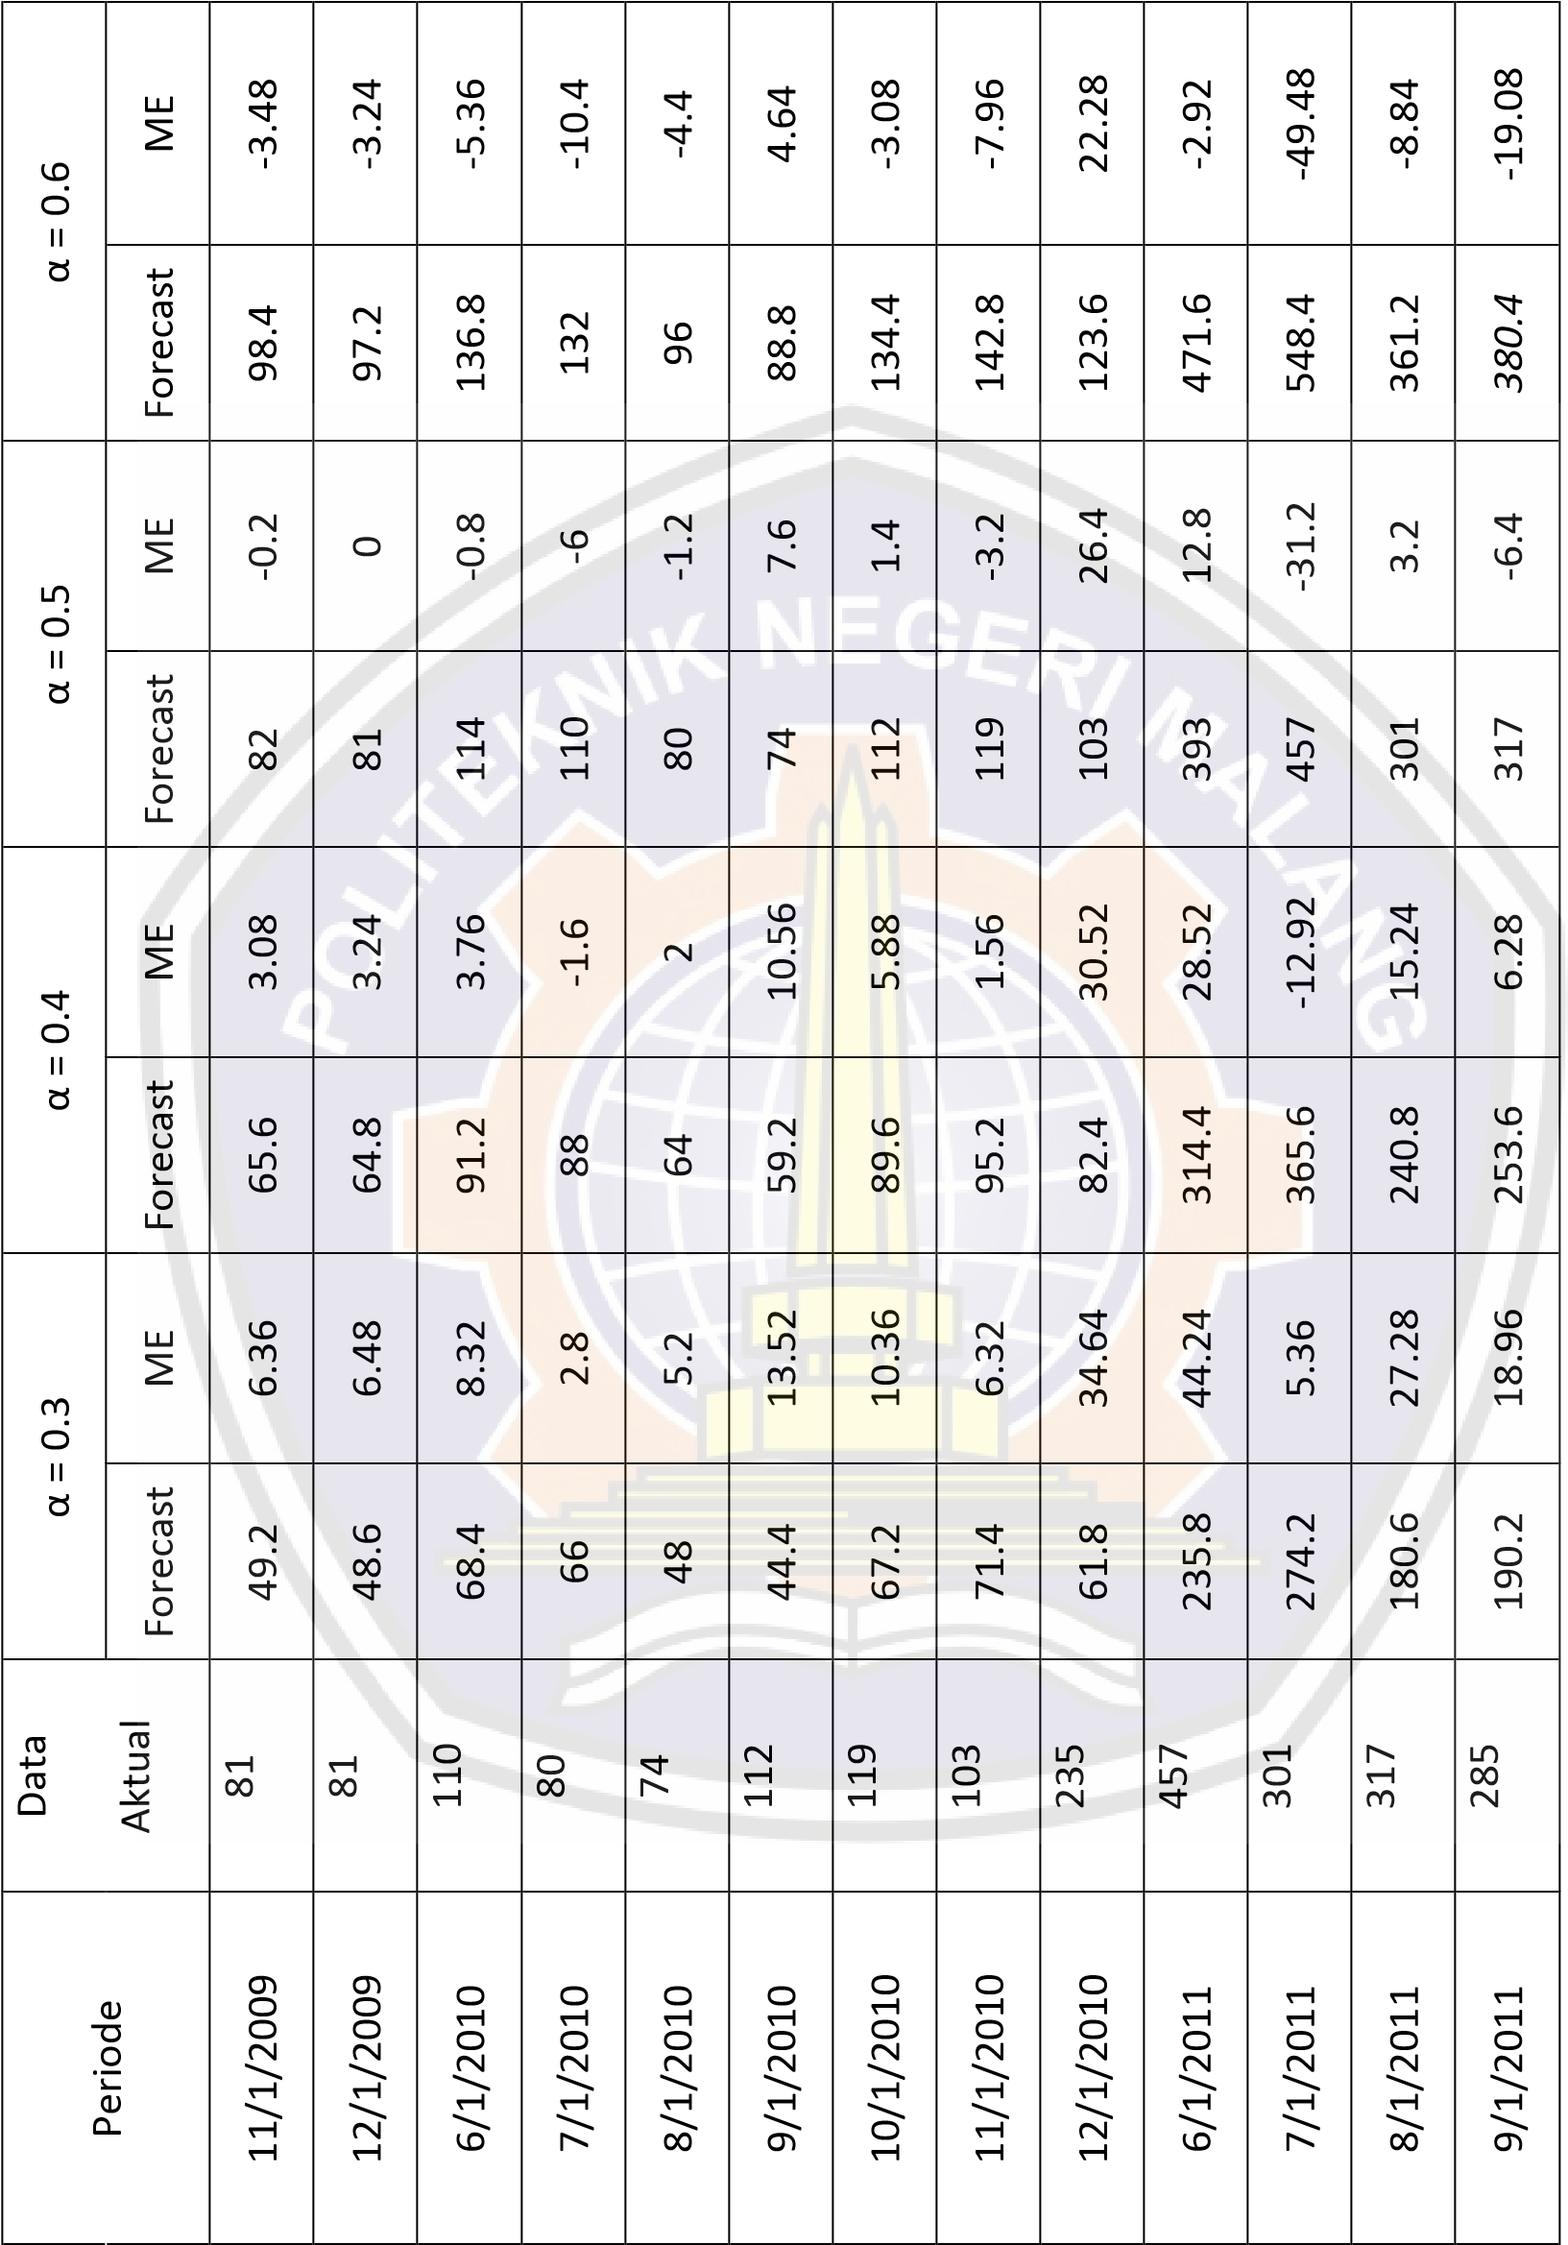

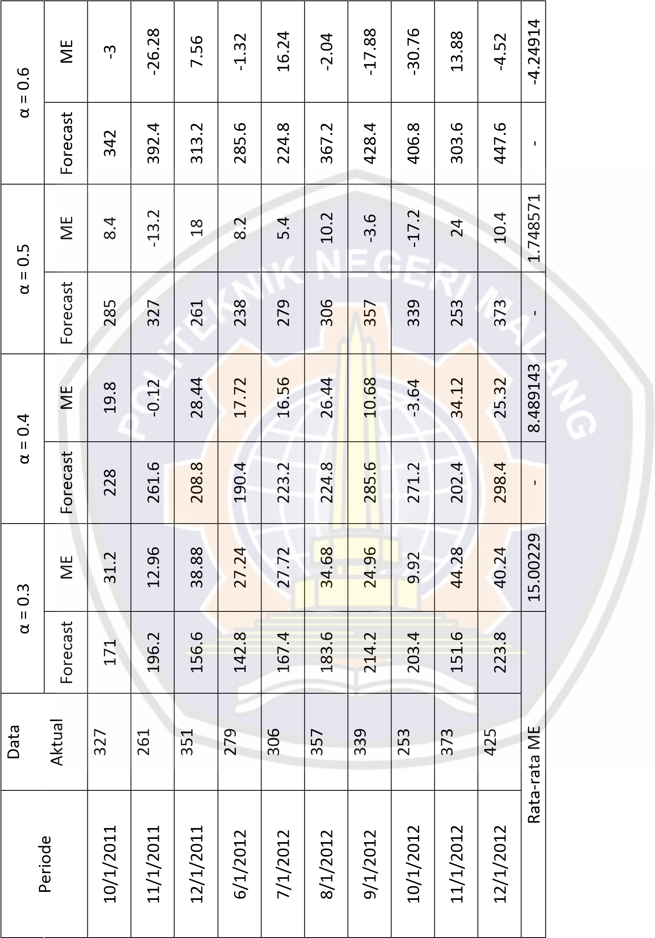

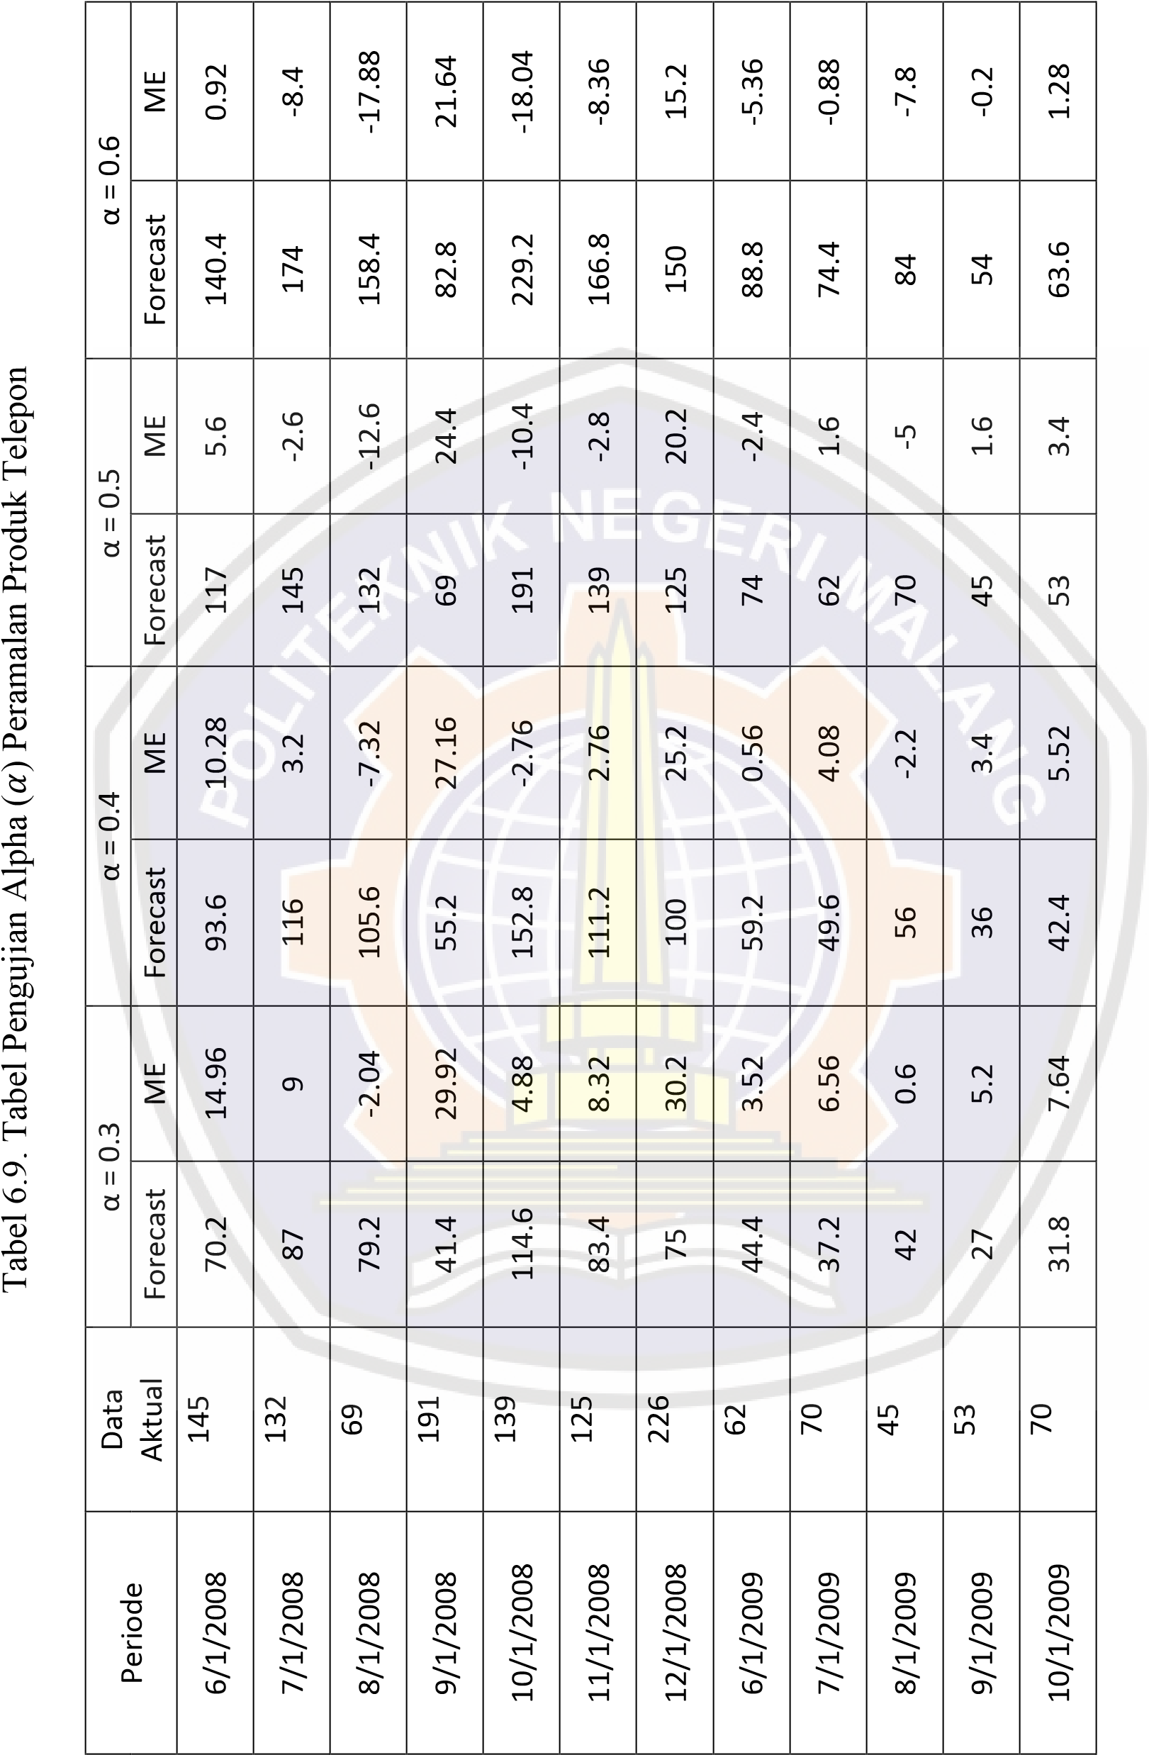

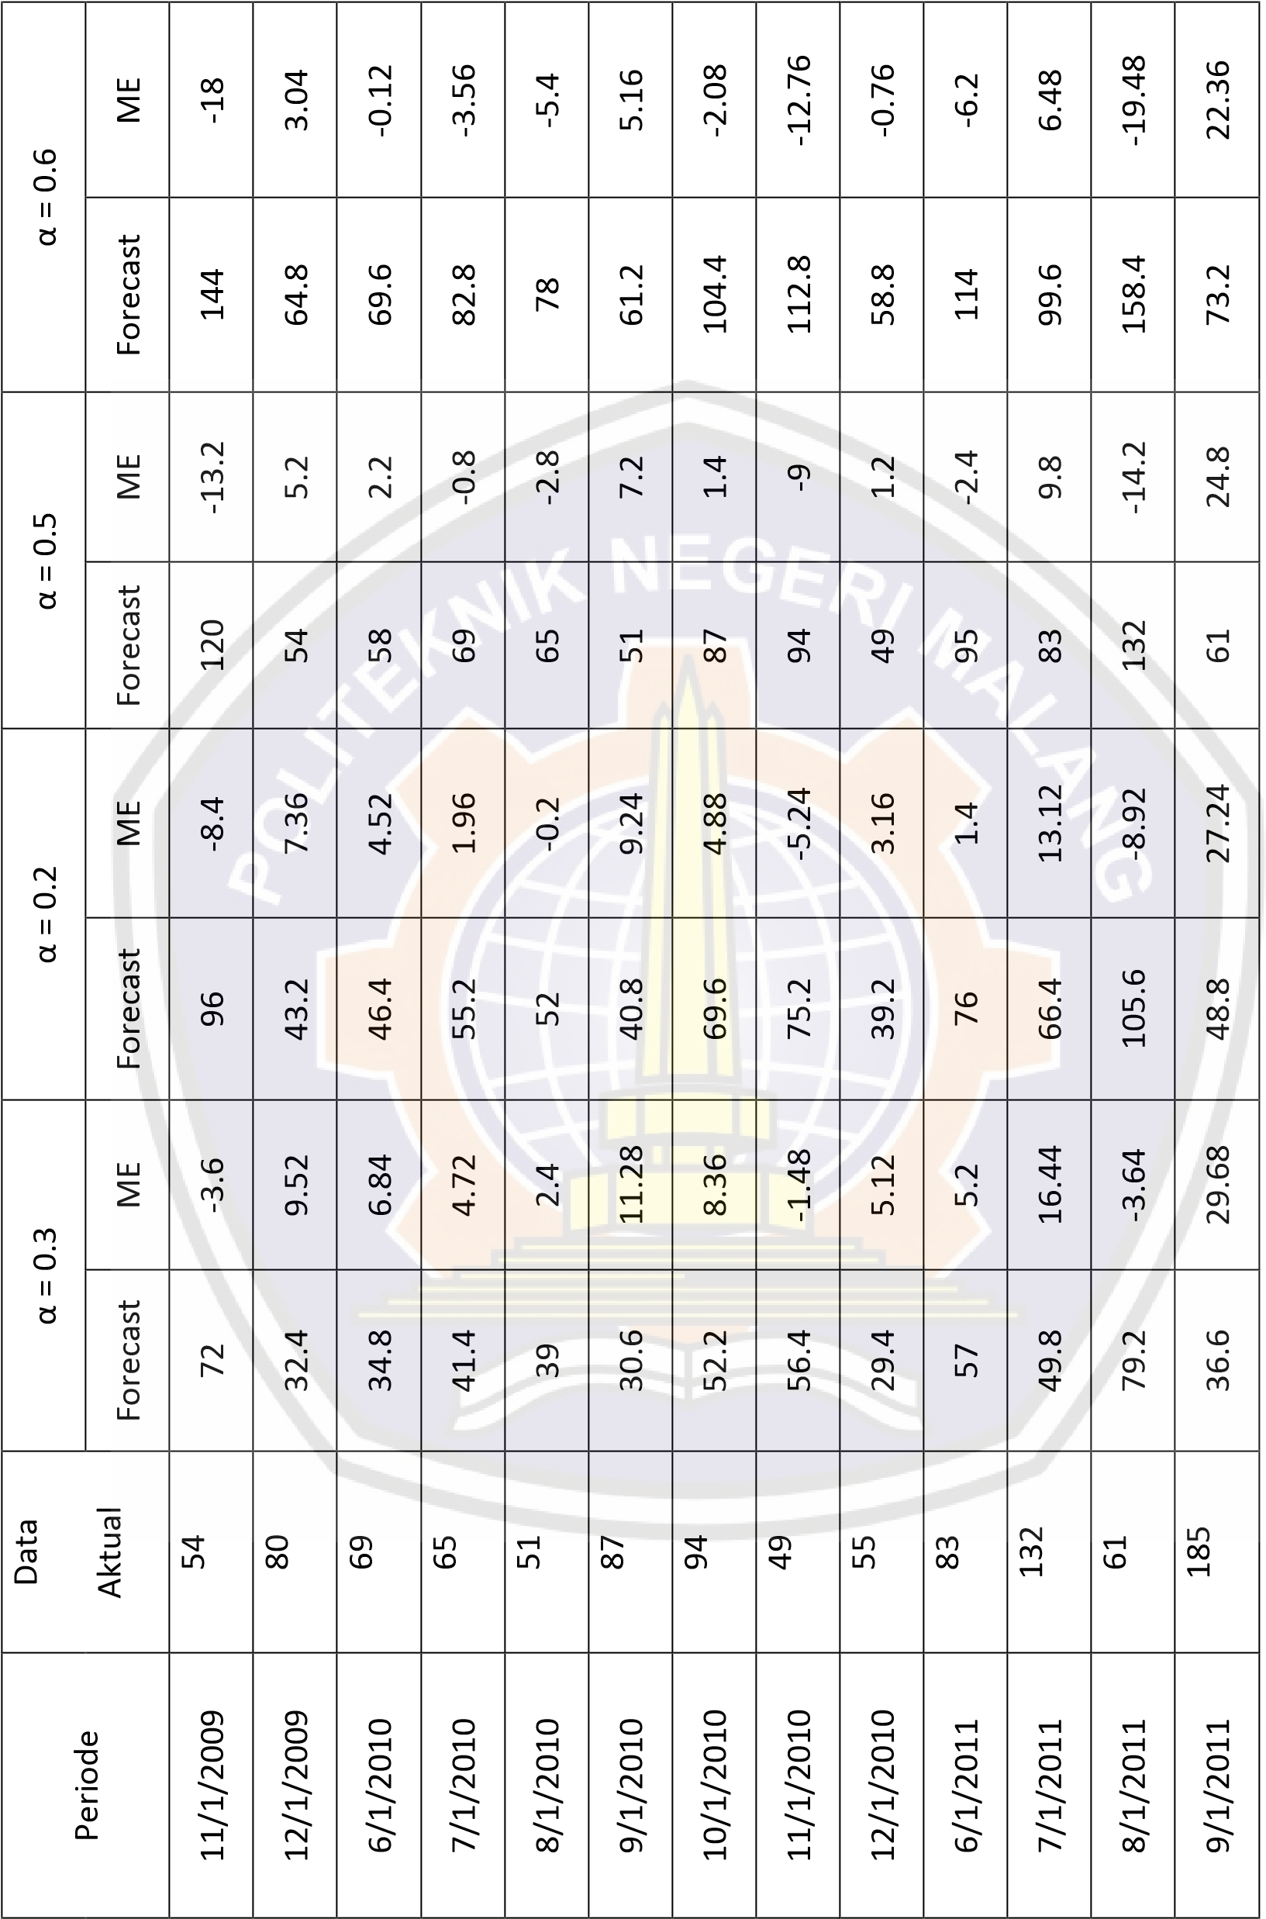

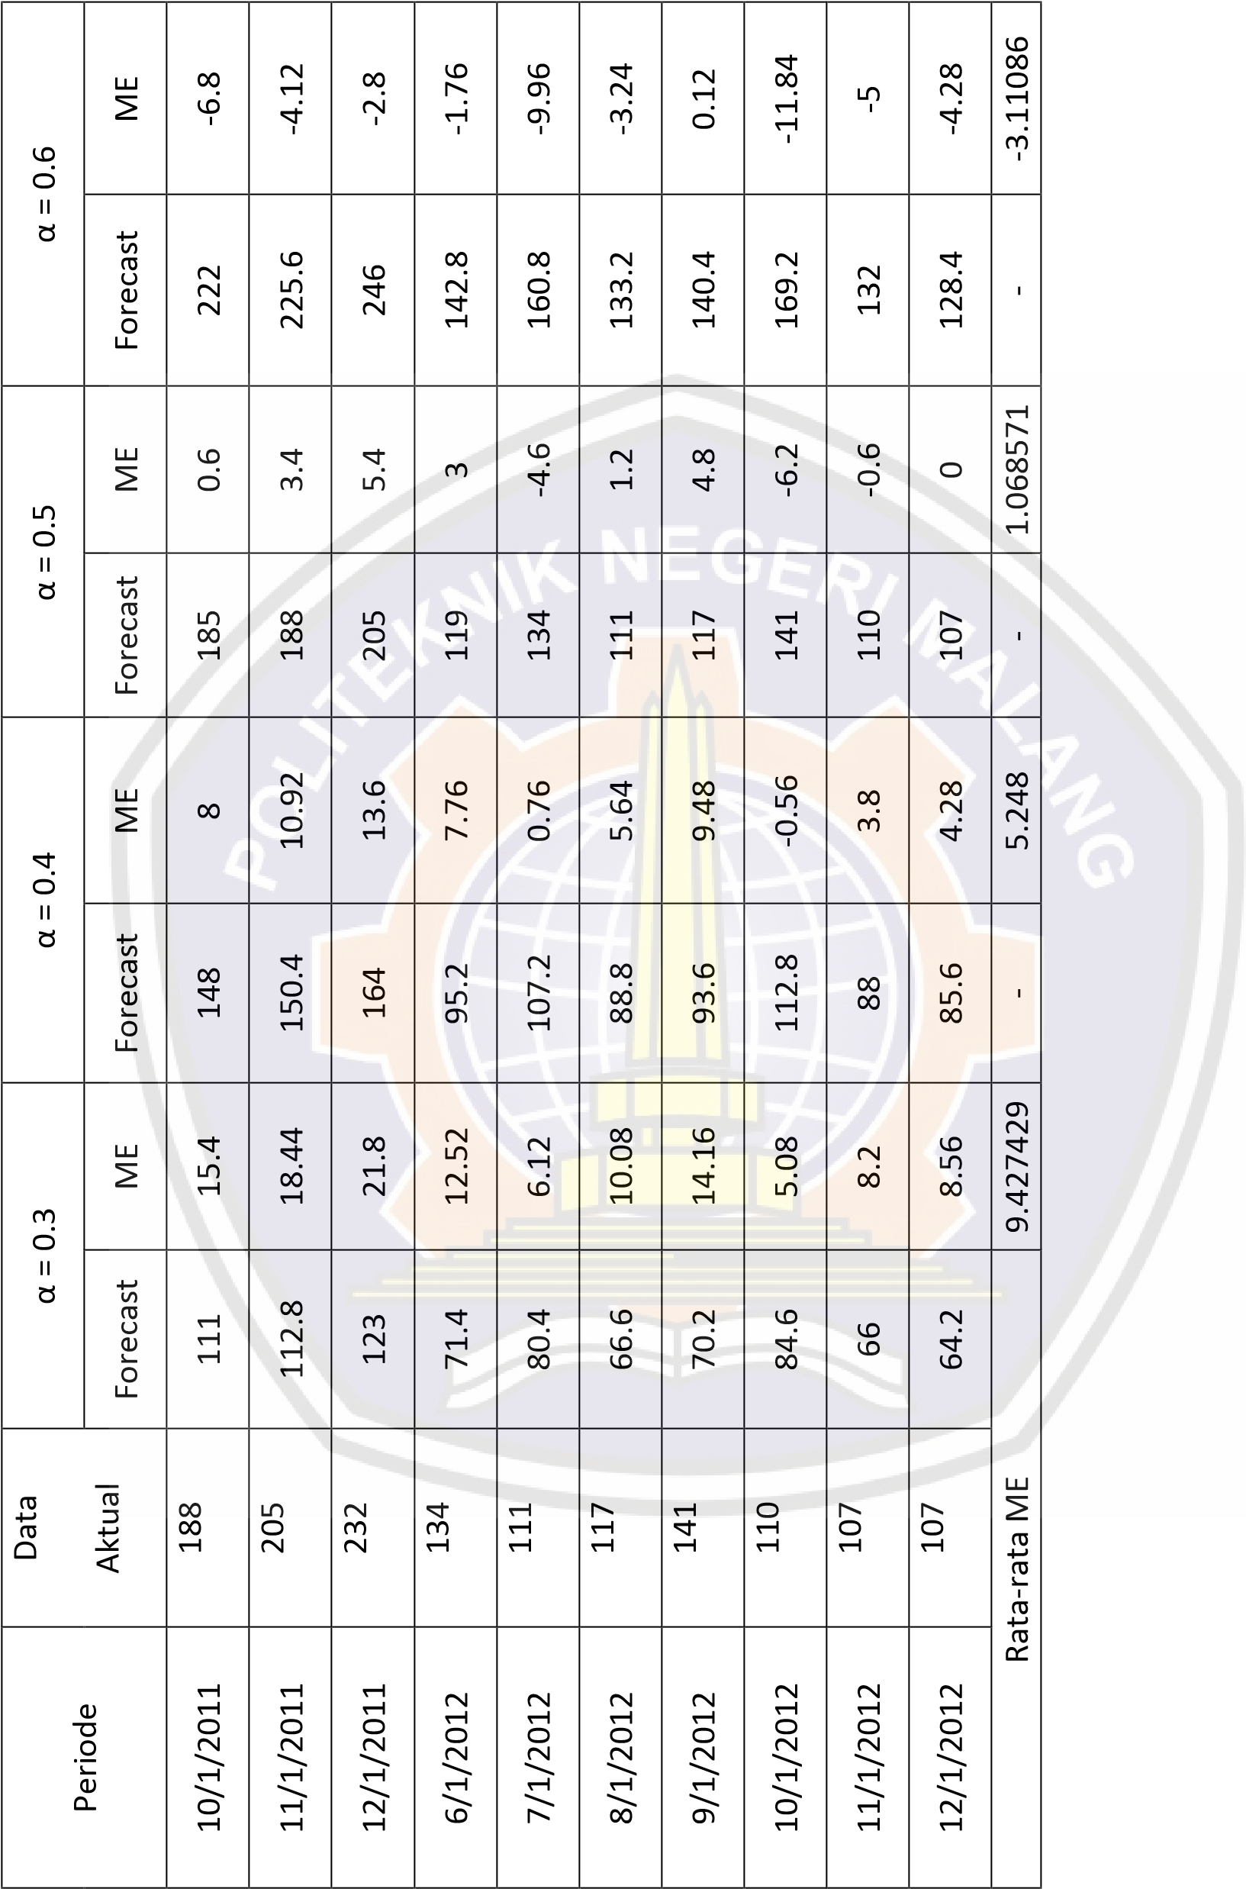

Dari tabel diatas, dapat dilihat perbandingan hasil peramalan yang dihitung dengan apha (+) yang berbeda. Hasil ME terkecil didapat dengan menggunakan alpha (+) = 0.5 pada perhitungan peramalan produk TDSL maupun Telepon, yaitu nilai ME 1.748571 pada perhitungan peramalan produk TDSL dan 1.068571 pada perhitungan peramalan pada produk Telepon. Sehingga dapat disimpulkan untuk perhitungan peramalan selanjutnya menggunakan alpha (+) = 0.5 untuk meminimalisasi penyimpangan nilai forecast error.

### 6.2.3. Pengujian Metode *Least Squares*

Pada pengujian dengan menggunakan metode *Least Square* ini, akan dilakukan pengujian dari tahun 2008 hingga 2012 sesuai data yang tersedia. Serta perhitungan dilakukan dengan meramalkan produk TDSL dan produk Telepon. Peramalan dilakukan untuk mengetahui seberapa besar *forecast* error yang terjadi dengan menggunakan rumus *Mean Error* (ME).

Berikut ini adalah hasil pengujian peramalan produk TDSL yang dilakukan, dengan menggunakan range waktu 5 bulan, dapat dilihat pada tabel 6.10 dibawah ini.

6.10 Tabel Pengujian Metode Least Square produk TDSL

|  |  |  |  |  |
| --- | --- | --- | --- | --- |
| Periode | Hasil | Data Aktual | E | ME |
| 6/1/2008 | 35.9 | 14 | -21.9 | -4.38 |
| 7/1/2008 | 25.5 | 47 | 21.5 | 4.3 |
| 8/1/2008 | 41.6 | 28 | -13.6 | -2.72 |
| 9/1/2008 | 33 | 19 | -14 | -2.8 |
| 10/1/2008 | 25.6 | 15 | -10.6 | -2.12 |
| 11/1/2008 | 16.8 | 15 | -1.8 | -0.36 |
| 12/1/2008 | 1.7 | 19 | 17.3 | 3.46 |
| 6/1/2009 | 47.2 | 54 | 6.8 | 1.36 |
| 7/1/2009 | 47.1 | 59 | 11.9 | 2.38 |
| 8/1/2009 | 54.8 | 42 | -12.8 | -2.56 |
| 9/1/2009 | 51.6 | 84 | 32.4 | 6.48 |
| 10/1/2009 | 82.2 | 82 | -0.2 | -0.04 |
| 11/1/2009 | 88.5 | 81 | -7.5 | -1.5 |

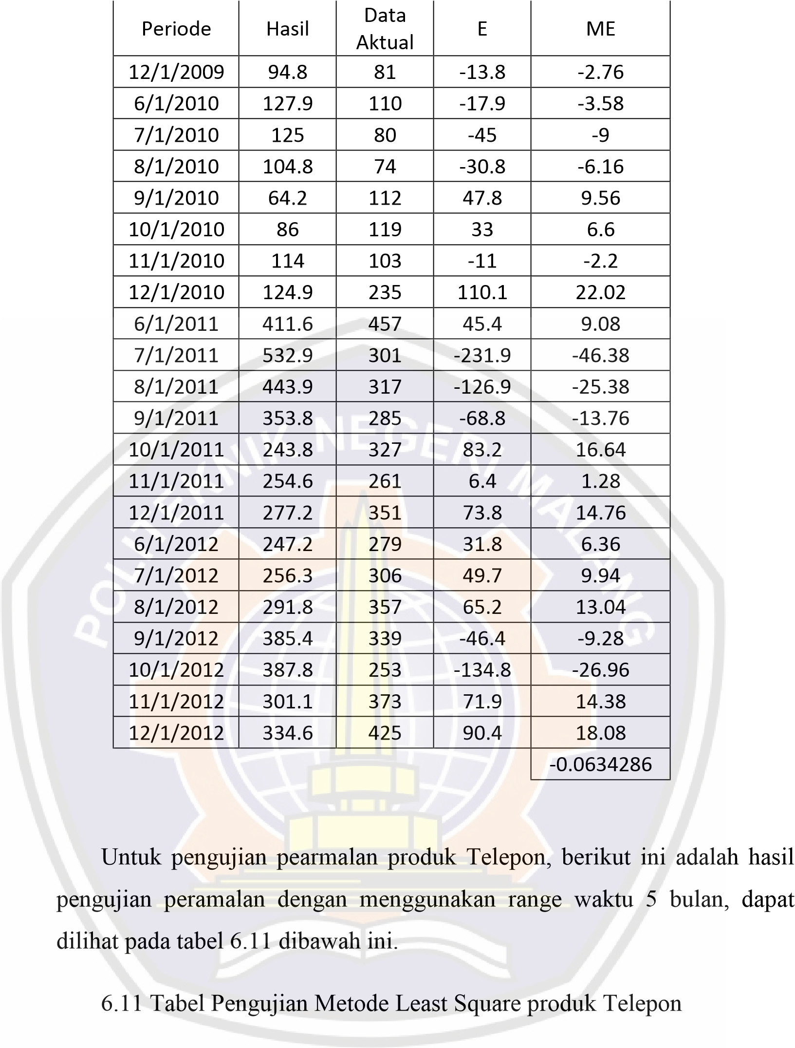

|  |  |  |  |  |
| --- | --- | --- | --- | --- |
| Periode | Hasil | Data Aktual | E | ME |
| 6/1/2008 | 172.2 | 145 | -27.2 | -5.44 |
| 7/1/2008 | 135.4 | 132 | -3.4 | -0.68 |
| 8/1/2008 | 128.9 | 69 | -59.9 | -11.98 |
| 9/1/2008 | 57.7 | 191 | 133.3 | 26.66 |
| 10/1/2008 | 152.4 | 139 | -13.4 | -2.68 |
| 11/1/2008 | 149.3 | 125 | -24.3 | -4.86 |
| 12/1/2008 | 148 | 226 | 78 | 15.6 |
| 6/1/2009 | 90.7 | 62 | -28.7 | -5.74 |

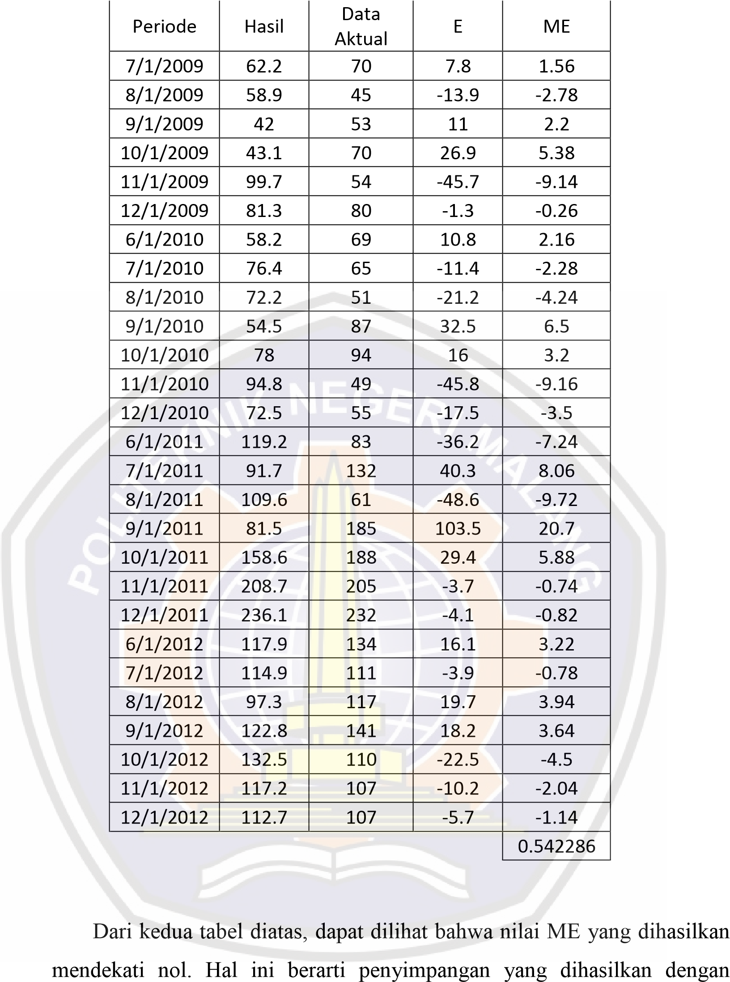

menggunakan metode Least Square sangat kecil. Sehingga ketepatan peramalan yang dihasilkan pun sangat akurat.

BAB VII

PENUTUP

## 7.1 Kesimpulan

Berdasarkan penelitian yang telah dilakukan oleh penulis pada rancang bangun sistem peramalan tingkat penjualan produk pada PT. Telkom, dengan menggunakan Metode *Single Moving Average*, *Double Exponential Smoothing,* dan *Least Squares* dapat diambil beberapa kesimpulan sebagai berikut:

1. Sistem peramalan ini dapat digunakan untuk mengetahui prediksi/peramalan penjualan produk Telkom pada masa mendatang, sehingga dapat membantu PT. Telkom, Tbk Blitar untuk menentukan pengambilan kebijakan dalam penjualan kedepannya.
2. Pada peramalan menggunakan metode *Moving Average*, nilai ME yang dihasilkan pada range waktu 5 bulan paling kecil dibandingkan dengan range waktu 3 bulan dan 4 bulan. Sehingga dapat direkomendasikan, untuk penggunaan metode *Moving Average* kedepannya dapat menggunakan peramalan dengan range waktu 5 bulan.
3. Semakin panjang range waktu yang digunakan untuk meramal, maka akan mengasilkan peramalan yang semakin halus.
4. Pada peramalan menggunakan metode Double Exponential

Smoothing, nilai ME terkecil didapat dengan menggunakan alpha (+) = 0.5. Untuk perhitungan peramalan selanjutnya, direkomendasikan menggunakan alpa (+) = 0.5 untuk meminimalisasi penyimpangan nilai forecast error.

1. Pada peramalan menggunakan metode *Least Square*, nilai ME yang dihasilkan mendekati nol. Hal ini berarti penyimpangan yang dihasilkan dengan menggunakan metode Least Square sangat kecil.

Sehingga ketepatan peramalan yang dihasilkan pun sangat akurat.

## 7.2 Saran

Penelitian ini masih dapat dikembangkan menjadi sistem yang lebih kompleks, tidak hanya terfokus pada peramalan penjualan produk saja. Berikut merupakan beberapa hal yang disarankan untuk pengembangan aplikasi ini, yaitu:

1. Untuk penelitian selanjutnya, dapat dilakukan penambahan *user* dan *admin* sendiri, sehingga sistem dapat digunakan secara global, namun tetap pada

kendali admin.

2.

Penelitian ini dapat dikembangkan dengan penambahan analisa untuk

membandingkan metode yang paling akurat untuk digunakan kedepannya.

